

Le guide speciali di EvolutionFit
www.evolutionfit.it
BODYBUILDING PROGRAM
MASSE MUSCOLARI AL TOP
LIVELLO INTERMEDIO
Piani di Allenamento - Consigli Alimentari - Focus Tecnici - Note Scientifiche

8
Programmi Settimane
Workout
32
128

Le guide speciali di EvolutionFit
Indice della guida
Finalmente ci siamo! 3 Il Bodybuilding Program 3
La Filosofia del Bodybuilding Program 4
Le Fasi del Programma 5 Impostiamo il tuo Programma 6
Periodo 1 - Forza 7
Periodo 2 - Costruzione 8
Periodo 3 - Sviluppo 9
Periodo 4 – Dettagli Estetici 10 La struttura completa del piano di allenamento 11
Dalla Teoria alla Pratica 13 Le Schede di Allenamento 16 Scheda 1 – Forza di Base 18 Scheda 2 – Forza Speciale 19
Scheda 3 – Crescita Preliminare 20
Scheda 4 – Crescita Avanzata 21
Scheda 5 – Stimolazione Totale 22
Scheda 6 – Stimolazione Parziale 23
Scheda 7 – Ultrapumping 24
Scheda 8 – Pumping 25
Piani Alimentari 26 Consigli Alimentari Generali 28 Consigli Alimentari Periodo di Forza 29
Consigli Alimentari Periodo di Costruzione 29 Consigli Alimentari Periodo di Sviluppo 30 Consigli Alimentari Periodo dei Dettagli Estetici 30
Consigli di Integrazione 31 Periodo Forza Base 33 Periodo di Costruzione 33 Periodo di Sviluppo 34 Periodo dei Dettagli Estetici 34
Il Completamento del Programma 35
Autore della Guida 36

Per visualizzare le schede di allenamento della Giuda accedi o registrati dal tuo PC su www.evolutionfit.it






Finalmente ci siamo!
Questa guida è stata scritta per te, che vuoi seguire per la prima volta un programma specifico per il bodybuilding.
Il BODYBUILDING PROGRAM è pensato per soggetti che già si allenano da qualche anno, che conoscono gli esercizi principali da svolgere in palestra, che sanno allenarsi ad alta intensità e che hanno terminato un intero programma per lo sviluppo delle masse muscolare.
Se non hai mai seguito un programma di questo genere, ti consiglio di seguirne uno prima del BODYBUILDING PROGRAM. Prova a guardare tra le guide speciali di EvolutionFit qualcosa che fa per te, come per esempio, lo START TRAINING PROGRAM.
9 Programmi 36 Settimane 128 Workout

Bodybuilding Program

In questa guida troverai:
-un piano di allenamento completo della durata di 8 mesi strutturato per soddisfare 4 obiettivi differenti: aumento della forza (1), delle masse (2) e dei volumi (3) muscolari, stando attenti al dettaglio estetico (4)
- una sessione di note tecniche che ti spiegherà i metodi di allenamento utilizzati

- una sessione di informazioni scientifiche che ti offrirà il punto di vista più aggiornato della ricerca scientifica sul tema dello sviluppo muscolare

- una sessione di consigli alimentari che ti aiuteranno a raggiungere gli obiettivi proposti dal piano di allenamento.

3 www.evolutionfit.it

Nota scientifica
Per allenare la forza muscolare sono necessari esercizi base svolti con pochissime ripetizioni ed elevati carichi.
Per allenare lo sviluppo delle masse muscolari, sono richiesti esercizi base eseguiti con un ridotto numero di ripetizioni ed alti carichi.
Per incrementare i volumi muscolari, gli esercizi base e i complementari sono realizzati con un moderato

La Filosofia del Bodybuilding Program
Il BODYBUILDING PROGRAM si basa sulla filosofia adottata dai più famosi bodybuilder per progettare piani di allenamento: sviluppare forza prima di dedicarsi all’incremento delle masse e dei volumi muscolari.
Lo svantaggio di questa filosofia è che giunti a curare i dettagli estetici dei muscoli, la forza muscolare si riduce insieme alla possibilità di sviluppare nuova massa muscolare. Risulta quindi necessario ciclizzare sempre i tre obiettivi fondamentali del bodybuilding: sviluppare forza ❶, sviluppa massa e dei volume muscolare ❷, ricercare i dettagli estetici muscolari ❸.

❶FORZA

numero di ripetizioni e
moderati carichi.
Per ricercare i dettagli estetici

DETTAGLIO

PERIODIZZAZIONE DELL’ALLENAMENTO

dei muscoli, si selezionano dei
carichi ridotti per gli esercizi complementari da compiere con un alto numero di ripetizioni.

ESTETICO ❸

PER IL BODYBUILDING
❷

MASSA

& VOLUME

FORZA MASSA VOLUME DETTAGLIO

85
DETTAGLI ❸
75
MASSA 65
❷
55
FORZA
❶
45
OBIETTIVI

❶- FORZA
AUMENTARE LA FORZA MUSCOLARE

❷- MASSA
AVVALERSI DELLA FORZA PER SVILUPPARE MASSA E VOLUME MUSCOLARE
❸
NUMERO RIPETIZIONI





MESI

- DETTAGLI
AUMENTARE IL VOLUME MUSCOLARE FINO A ESALTARNE I DETTAGLI

4 www.evolutionfit.it


Le guide speciali di EvolutionFit

BODYBUILDING PROGRAM
MASSE MUSCOLARI AL TOP

LE FASI
DEL PROGRAMMA

www.evolutionfit.it

Impostiamo il tuo programma
Il BODYBUILDING PROGRAM è suddiviso in quattro periodi bimestrali, ognuno studiato per risolvere un preciso obiettivo.
- - Il primo periodo sviluppa forza. Un primo mese dedicato a raggiungere i carichi massimali e un secondo mese diretto ad aggiungere ripetizioni sul nuovo livello massimale.
- - Il secondo periodo costruisce massa muscolare. Il primo mese è ti porterà a sollevare per più ripetizioni i carichi che sei stato capace di sollevare una sola volta nei mesi scorsi. Il secondo mese ti permetterà di usare alti carichi svolgendo esercizi in superserie.
- – il terzo periodo stimola la crescita muscolare allenando ogni muscolo da diverse angolature. Questa modalità è raggiunta, nel primo mese, combinando più esercizi tra loro e, nel secondo mese, eseguendo gli esercizi con movimenti parziali.
- - Il quarto periodo enfatizza i dettagli estetici. Nel primo mese otterrai il pompaggio muscolare variando il carico ad ogni serie. Nel secondo mese sentirai il pompaggio muscolare eseguendo un numero extra di ripetizioni ad ogni esercizio.
Tutti i programmi di allenamento che troverai nella guida BODYBUILDING PROGRAM sono disponibili nel tuo account su www.evolutionfit.it

Programmazione
Gli otto programmi di allenamento del BODYBUILDING PROGRAM
sono strutturati con un aumento progressivo del numero di ripetizioni totali.
RIPETIZIONI PER GRUPPO MUSCOLARE
  - SVILUPPARE
45
MESI BODYBUILDING PROGRAM
  - FORZA
48

  - COSTRUIRE MASSA
56
52
  - MUSCOLARE
  - SVILUPPARE VOLUME
68
60
  - MUSCOLARE
  - ENFATIZZARE DETTAGLI
84
79
  - ESTETICI




Ci vogliono sempre più ripetizioni (suddivise in più serie), per continuare ad aumentare gli stimoli di crescita muscolare

6 www.evolutionfit.it

Periodo 1 - Forza

DESCRIZIONE GENERALE
Il primo periodo del BODYBUILDING PROGRAM è dedicato allo sviluppo della forza muscolare.
Senza forza muscolare non è possibile aumentare le masse muscolari. Quindi Forza!

STRUTTURA
I due mesi del primo periodo del BODYBUILDING PROGRAM hanno i seguenti obiettivi:
- il primo mese prevede di aumentare i livelli generali di forza muscolare con esercizi base. Questi tipi di esercizi coinvolgono il massimo numero di muscoli possibile e, con più muscoli attivati contemporaneamente, portano a veloci incrementi di forza.
- il programma del secondo mese prepara i muscoli agli stimoli di crescita dei prossimi mesi. Eseguire delle pause di poche decine di secondi tra le ripetizioni di una stessa serie, ti farà percepire leggeri i carichi massimali raggiunti nel mese precedente.

Nota scientifica
Lo sviluppo della massa e della forza muscolare sono strettamente condizionati dalla coordinazione. Più il sistema nervoso è in grado di controllare i muscoli, più i muscoli sono predisposti a crescere.
Sollevare elevati carichi, come è richiesto nei programmi di forza di questi due primi mesi di allenamento, sviluppa proprio le connessioni nervose e la coordinazione che permettono di controllare lo sviluppo muscolare.

Focus tecnico
Se per gli sport di potenza e velocità, in allenamento si cerca di sollevare il massimo carico possibile per una singola ripetizione,
per il bodybuilding, che vuole solo sviluppare le forme muscolari, si ricerca una forza che si esprime in 4 - 6 ripetizioni.







Programmazione
PERIODO 1 FORZA
OBIETTIVO AUMENTO DELLA FORZA
MUSCOLARE
DURATA 2 MESI (8 settimane)
N° DI PROGRAMMI 2 PROGRAMMI
da 4 settimane cadauno
PROGRAMMA 1 FORZA DI BASE
per aumentare i carichi massimali
PROGRAMMA 2 FORZA SPECIALE
per aumentare il numero di ripetizioni sui carichi massimali

7 www.evolutionfit.it

Periodo 2 - Costruzione

DESCRIZIONE GENERALE
Il secondo periodo del BODYBUILDING PROGRAM è dedicato alla costruzione della massa muscolare.
Gli allenamenti di questo periodo ti porteranno a raggiungere sempre più frequentemente i picchi di intensità ottenuti con i programmi di forza. Più volte raggiungerai tali picchi, più volte incrementerai lo stimolo di costruzione muscolare.

STRUTTURA
La struttura del secondo periodo del BODYBUILDING PROGRAM
prevede due mesi di lavoro ad alta intensità:
- nel primo mese lavorerai ad alta intensità sui singoli muscoli. Le prime serie di ogni esercizio saranno ad alti carichi, come se dovessi allenare la forza ma, serie dopo serie, ti ritroverai a ridurre i carichi per prolungare il più possibile il tempo di massima stimolazione.
- nel secondo mese imparerai a combinare insieme due esercizi per continuare a lavorare i muscoli senza ridurre il carico. Ricordati che sollevare più carico ed eseguire più ripetizioni sono i due fattori principali per costruire continuamente nuova massa muscolare.

Nota scientifica
Con il termine di costruzione muscolare si indica quel processo fisiologico che permette un aumento del numero delle fibre muscolari, con il conseguente aumento delle masse muscolari e della forza.

Focus tecnico
La costruzione di nuove fibre muscolari avviene quando, settimana dopo settimana, si aumenta il sovraccarico utilizzato in ogni esercizio.







Programmazione
PERIODO 2 MASSA
OBIETTIVO COSTRUZIONE DI MASSA MUSCOLARE
DURATA 2 MESI (8 settimane)
N° DI PROGRAMMI 2 PROGRAMMI
da 4 settimane cadauno
PROGRAMMA 1 CRESCITA MUSCOLARE
PRELIMINARE
per aumentare il numero di ripetizioni per esercizio
PROGRAMMA 2 CRESCITA MUSCOLARE AVANZATA
per aumentare il numero di ripetizioni per gruppo muscolare

8 www.evolutionfit.it

Periodo 3 - Sviluppo

DESCRIZIONE GENERALE
Il terzo periodo del BODYBUILDING PROGRAM è dedicato all'aumento del volume muscolare.
Se il periodo precedente ti ha aiutato ad accrescere le dimensioni dei tuoi muscoli, questo nuovo periodo, e il successivo, saranno dedicati alla forma e all'estetica del tuo aspetto.

STRUTTURA
Il terzo periodo del BODYBUILDING PROGRAM corrisponde al penultimo bimestre di allenamenti in cui i muscoli saranno stimolati a modificare la loro forma. Lo sviluppo del volume di ogni parte anatomica dei tuoi muscoli avverrà:
- nel primo mese, tramite alcune mirate combinazioni di esercizi. Il modo più completo di stimolare uno sviluppo omogeneo del volume di un muscolo è quello di coinvolgerlo nell’esecuzione di più esercizi.
- nel secondo mese, per mezzo di esercizi eseguiti con un elevato numero di ripetizioni in cui varierai continuamente l’arco di movimento. Eseguire tante ripetizioni parziali produce uno stimolo di sviluppo muscolare più intenso che eseguire tante ripetizioni complete.

Nota scientifica
Con il termine di sviluppo del volume muscolare si identifica quel processo di accrescimento delle dimensioni delle fibre muscolari attraverso l’aumento del liquido cellulare e delle sostanze bioenergetiche in esso contenute.

Focus tecnico
Lo sviluppo del volume muscolare avviene quando si aumenta il numero totale di ripetizioni eseguite a carico massimale.
Pertanto, lo stimolo a crescere che riceve un muscolo è, generalmente, la somma delle ripetizioni di tutti gli esercizi che lo coinvolgono.







Programmazione
PERIODO 3 VOLUME
OBIETTIVO SVILUPPO DEL VOLUME MUSCOLARE
DURATA 2 MESI (8 settimane)
N° DI PROGRAMMI 2 PROGRAMMI
da 4 settimane cadauno
PROGRAMMA 1 STIMOLAZIONE COMPLETA
stimolare lo sviluppo di volume muscolare con più esercizi
PROGRAMMA 2 STIMOLAZIONE PARZIALE
COMBINATA
Stimolare lo sviluppo muscolare con movimenti parziali dello stesso esercizio

9 www.evolutionfit.it

Periodo 4 – Dettagli Estetici

DESCRIZIONE GENERALE
La ricerca dei dettagli estetici muscolari rimane l’ultimo obiettivo del BODYBUILDING PROGRAM. Sebbene un fisico allenato appare più muscoloso se è privo di grasso in eccesso, in questo quarto periodo non è previsto alcun programma di riduzione del grasso corporeo. Come è possibile allora esaltare i dettagli estetici senza agire sulle adiposità?

In linea con la finalità dell’intero BODYBUILDING PROGRAM, l’obiettivo principale di quest’ultimo bimestre è continuare la crescita muscolare. L’aumento di volume dei muscoli distenderà il derma rendendolo più sottile ed esteticamente più magro. Semplice!

STRUTTURA
Nell'ultimo bimestre del BODYBUILDING PROGRAM verranno curati i dettagli estetici dei tuoi muscoli utilizzando le tecniche del "pump", il pompaggio muscolare.
- Nel primo mese il pump verrà raggiunto ad ogni singola serie, riducendo i carichi mentre si continua ininterrottamente a eseguire ripetizioni dopo ripetizioni.
- Nel secondo mese, raggiungerai gradatamente il picco del pump muscolare con un alto numero di serie eseguite ad un carico costante.

Nota scientifica
Il pompaggio del sangue nel muscolo avviene per la continua costrizione e dilatazione venosa stimolata dalle contrazioni muscolari durante un’unica serie. Allenarsi per il pompaggio ematico permette lo sviluppo della rete di capillari che circonda il muscolo e migliora l’afflusso di sangue nei tessuti circostanti al muscolo, incluso il tessuto adiposo.

Focus tecnico
Per raggiungere un pump ottimale, bisogna eseguire tutte le ripetizioni di una determinata serie senza alcun tipo di interruzione o variazione della velocità esecutiva. Ogni qual volta che il ritmo esecutivo di una serie varia, produce una stagnazione ematica che riduce l’effetto del pumping.







Programmazione
PERIODO 4 DETTAGLI
OBIETTIVO ENFASI DEI DETTAGLI ESTETICI
DURATA 2 MESI (8 settimane)
N° DI PROGRAMMI 2 PROGRAMMI
da 4 settimane cadauno
PROGRAMMA 1 POMPAGGIO
CON VARIAZIONE DI CARICO
Raggiungere il pump mentre si riduce il carico durante le serie
PROGRAMMA 2 POMPAGGIO
A CARICO COSTANTE
Raggiungere il pump mantenendo costante il carico tra serie multiple

10 www.evolutionfit.it

La struttura completa del piano di allenamento
Il piano di allenamento del BODYBUILDING PROGRAM è costituito da 4 periodi bimestrali per un totale di 8 mesi di allenamento, 4 settimane al mese, 32 settimane, 4 sedute a settimana per un totale di 128 workout.
Ogni seduta inizia sempre con 10 minuti di attività cardio come riscaldamento, e 2 esercizi per la forza degli addominali. Ricorda che avere degli addominali forti ti aiuta ad accrescere la forza generale e lo sviluppo delle masse muscolari di tutto il corpo, quindi non trascurarli! La seduta di allenamento continua con 6 esercizi che coinvolgono i principali gruppi muscolari. La durata dei workout è mediamente di 50 - 90 minuti.
Di seguito, si espone il prospetto esplicativo mese per mese degli 8 programmi che costituiscono l’intero piano di allenamento del BODYBUILDING PROGRAM e che troverai nel tuo ACCOUNT PREMIUM PLUS su EvolutionFit.


Programmazione

PERIODO | MESE | OBIETTIVO | VOLUME | STRATEGIA
FORZA | 1 | FORZA DI BASE | 45 | AUMENTARE I CARICHI MASSIMALI
 | 2 | FORZA SPECIALE | 48 | AUMENTARE IL NUMERO DI RIPETIZIONI
MASSA | 3 | CRESCITA MUSCOLARE PRELIMINARE | 52 | AUMENTO DEL NUMERO DI RIPETIZIONI PER ESERCIZIO
 | 4 | CRESCITA MUSCOLARE AVANZATA | 56 | AUMENTO DEL NUMERO DI RIPETIZIONI PER MUSCOLO
VOLUME | 5 | STIMOLAZIONE COMPLETA | 60 | STMOLAZIONE CON PIÙ ESERCIZI
 | 6 | STIMOLAZIONE PARZIALE COMBINATA | 68 | STIMOLAZIONE CON MOVIMENTI PARZIALI
DETTAGLI | 7 | POMPAGGIO CON VARIAZIONE DI CARICO | 79 | POMPAGGIO PER RIDUZIONE DEL CARICO
 | 8 | POMPAGGIO A CARICO COSTANTE | 84 | POMPAGGIO A CARICO COSTANTE

Tutte le schede di allenamento della guida
BODYBUILDING PROGRAM sono disponibili nel tuo account.

Accedi o registrati su www.evolutionfit.it
11 www.evolutionfit.it


Le guide speciali di EvolutionFit

BODYBUILDING PROGRAM
MASSE MUSCOLARI AL TOP

LE TECNICHE DI ALLENAMENTO

www.evolutionfit.it

Dalla Teoria alla Pratica
Di seguito ti saranno spiegati nel dettaglio gli 8 metodi di allenamento che compongono il BODYBUILDING PROGRAM. Conoscere la teoria che sta alla base di questi metodi, ti permetterà di entrare velocemente nella logica del programma e capire come puoi ottenere più facilmente i risultati che attendi.

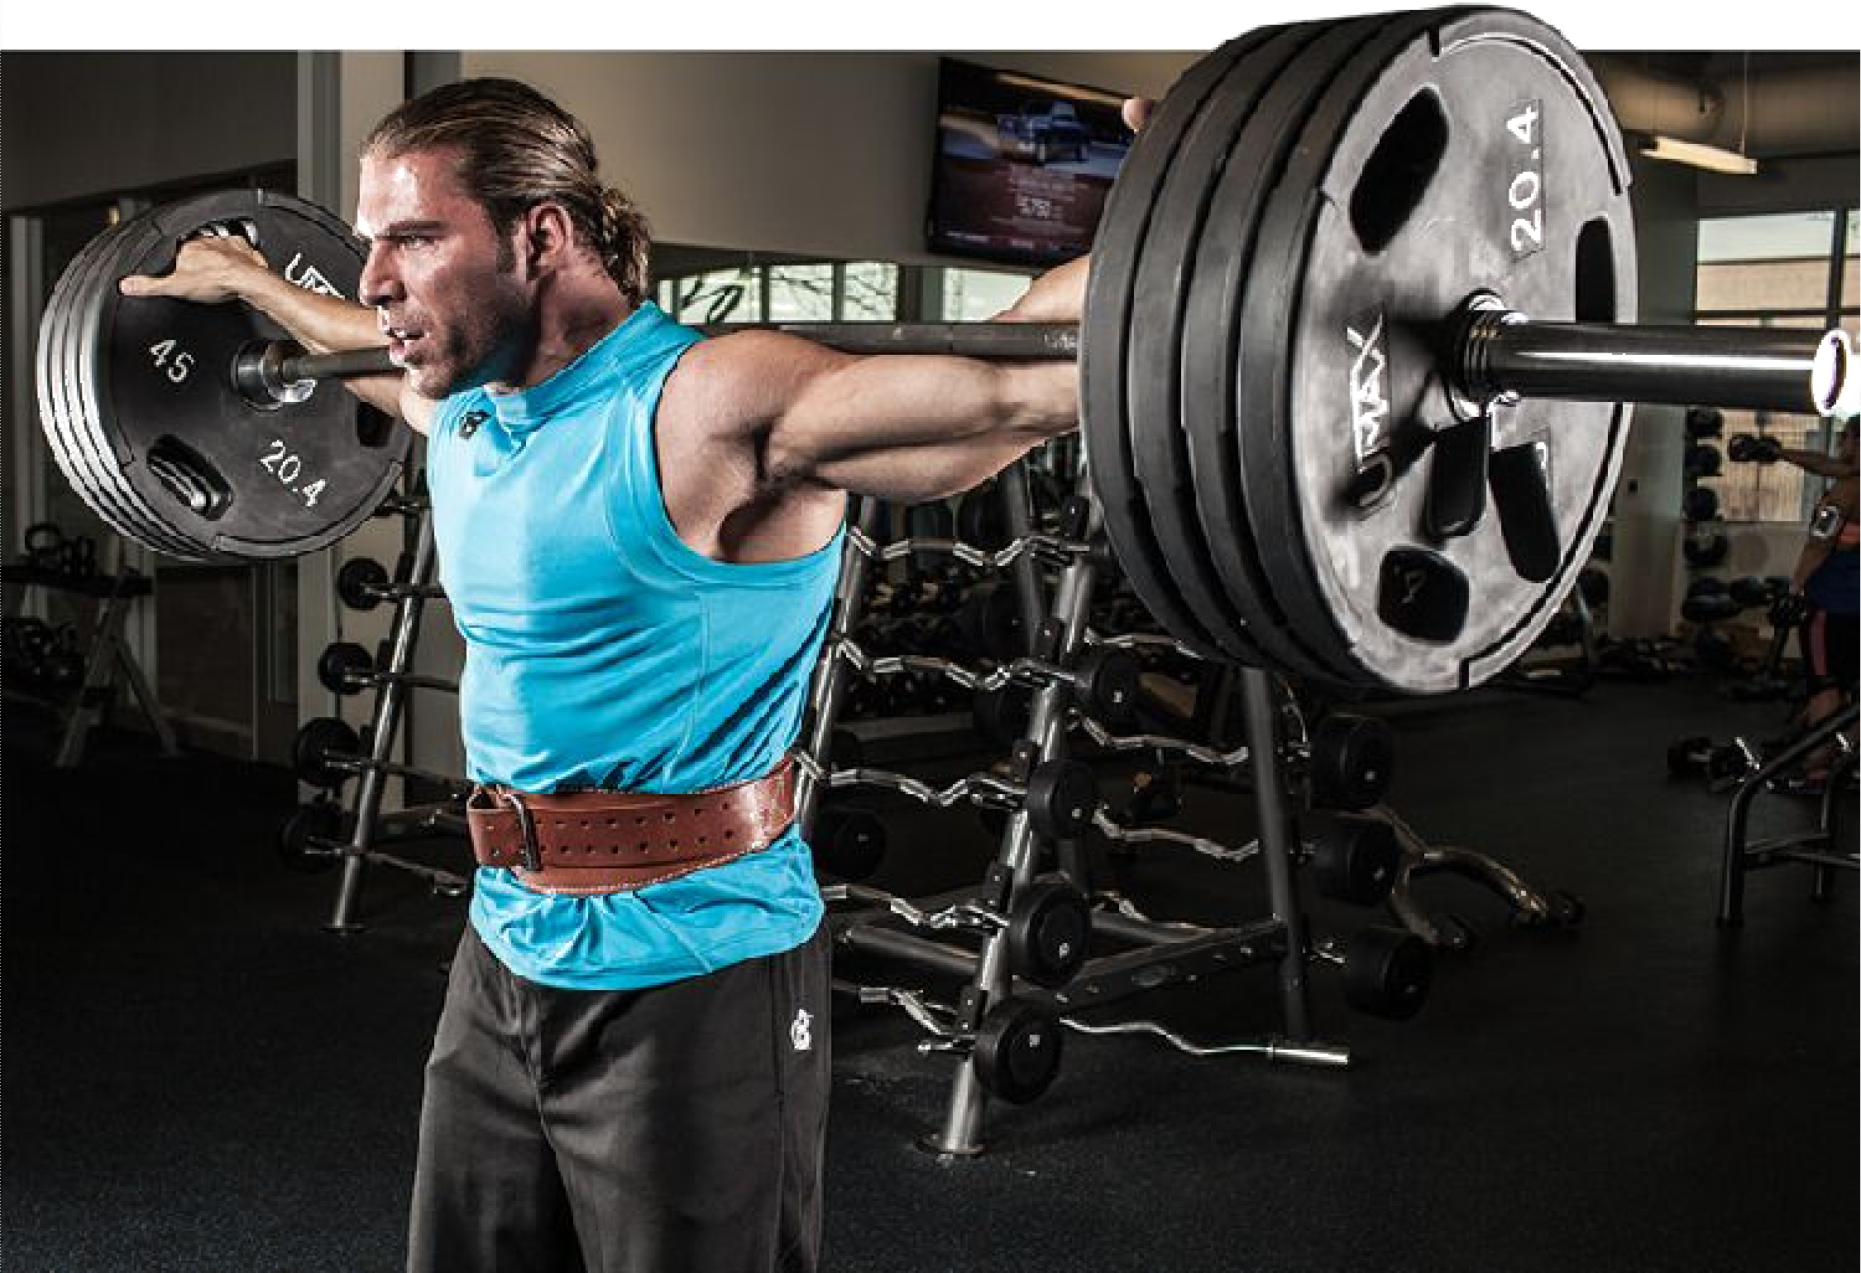
Metodo 1 – 5×5 Texano
È il metodo classico, più efficace e diffuso al mondo per produrre forza muscolare. La sua realizzazione si basa sulle evidenze scientifiche che identificano le 5 ripetizioni come il numero ideale per ottenere forza muscolare.
Vuoi forza? Allora inizia a chiudere 5 serie da 5 ripetizioni con lo stesso carico. Questo è il metodo più semplice per ottenerla!

Metodo 2- Rest Pause
Prolungare per più ripetizioni possibili i livelli massimi di intensità è il primo passo per utilizzare la forza come acceleratore di crescita muscolare.
Questo metodo ti permetterà di eseguire 7 ripetizioni con un carico che ti permette di farne al massimo 4. Dopo le prime 4 ripetizioni, riposa 20”. Esegui 2 ripetizioni e riposa altri 20”. Prova ora a eseguire ancora 1 o 2 ripetizioni.

13 www.evolutionfit.it

Metodo 3 - Drop Set
È scientificamente dimostrato che se si smette di allenare la forza, questa si riduce insieme alla possibilità di far crescere velocemente la muscolatura.
Come è possibile allora produrre crescita muscolare senza perdere forza? Eseguendo prove di forza prima di realizzare serie che portano a crescita muscolare. Questo è la logica che sta alla base del drop set.
Solleva più peso che puoi per 5 ripetizioni dopo esserti riscaldato per bene. Ad ogni serie successiva, esegui un drop set, ovvero riduci il carico ed esegui 2 ripetizioni in più della serie precedente.

Metodo 4 - Super Set
Dopo aver terminato una serie per esaurimento, un muscolo può ancora contrarsi se viene aiutato da altri muscoli. Con questo principio è possibile allenare un muscolo facendo intervenire altri muscoli sinergici proprio quando la fatica raggiunge il picco più alto.
Scegli un esercizio complementare e uno base che allenano lo stesso muscolo. Scegli un carico che ti permette di eseguire 8 ripetizioni per l’esercizio complementare. Ad ogni superset, esegui quante ripetizioni puoi con l’esercizio complementare e, senza riposare, passa a eseguire tutte le ripetizioni che riesci dell’esercizio base.


5- Position of Flexion
Se i principali gruppi muscolari muovono due articolazioni differenti, allora è possibile scegliere differenti esercizi per stimolare
La crescita muscolare da differenti angoli di lavoro.
Questo è il principio fisiologico del metodo di flessione: mettere in sequenza due esercizi che contraggono lo stesso muscolo muovendo due
articolazioni opposte.

14 www.evolutionfit.it

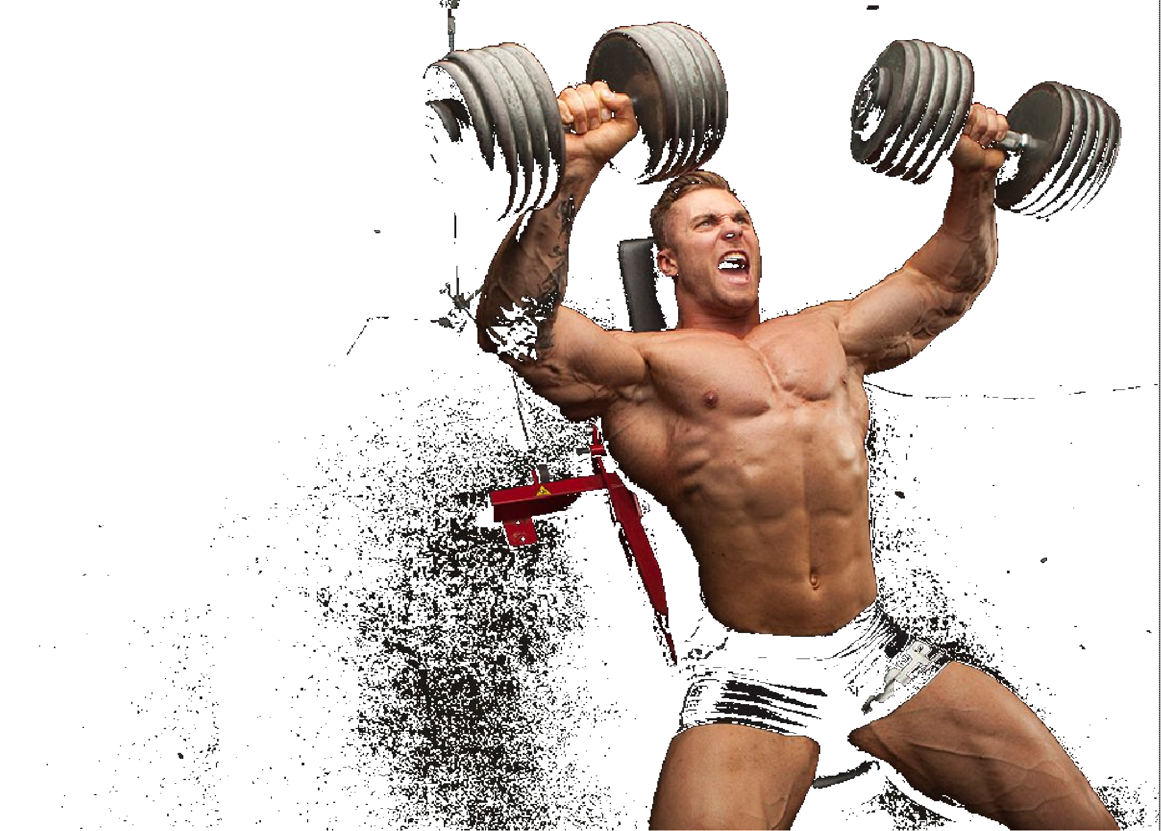
Metodo 6 - del 21
La forza prodotta dal muscolo è diversa in relazione all’arco di movimento. Eseguire un esercizio tramite movimenti parziali produce un triplice stimolo di crescita che copre tutte le aree anatomiche dei muscoli interessati.
Si divide l’arco di movimento di un esercizio in due parti. Si eseguono 7 ripetizioni per la parte di movimento più difficile, 7 ripetizioni per la parte di movimento più facile e 7 ripetizioni per tutto l’arco di movimento, per un totale di 21 ripetizioni.

Metodo 7 - Stripping
Questo metodo si basa sull’evidenza scientifica per la quale pompare velocemente sangue nel muscolo produce un forte stimolo di crescita. Un modo per ottenere il pompaggio nei muscoli è utilizzando il metodo stripping.
Iniziare una serie con un carico che permette di eseguire le prime 6-4 ripetizioni. Senza riposare, ridurre il carico ed eseguire altre 6-4 ripetizioni.
Senza riposare ancora, ridurre nuovamente il carico
e terminare altre 6-3 ripetizioni.

Metodo 8 - Gironda
la regola aurea del bodybuilding è: più ripetizioni si eseguono con un
Carico elevato, più il volume muscolare cresce.
Il metodo 8x8 con 60” di recupero ideato da Vince Gironda, grande atleta
della “goldenage” del bodybuilding, soddisfa proprio questa regola.
Scegliere un carico che permette serie
dopo serie di arrivare a compiere 64 ripetizioni in 8 serie. Le prime serie saranno molto facili, ma le ultime ti porteranno ad un livello estremo di affaticamento! Questo è lo stimolo giusto per crescere di volume muscolare.

15 www.evolutionfit.it


Le guide speciali di EvolutionFit

BODYBUILDING PROGRAM
MASSE MUSCOLARI AL TOP

LE SCHEDE DI ALLENAMENTO

www.evolutionfit.it

Tutte le schede di allenamento della guida
BODYBUILDING PROGRAM
sono disponibili nel tuo account.
Accedi o registrati dal tuo PC su www.evolutionfit.it

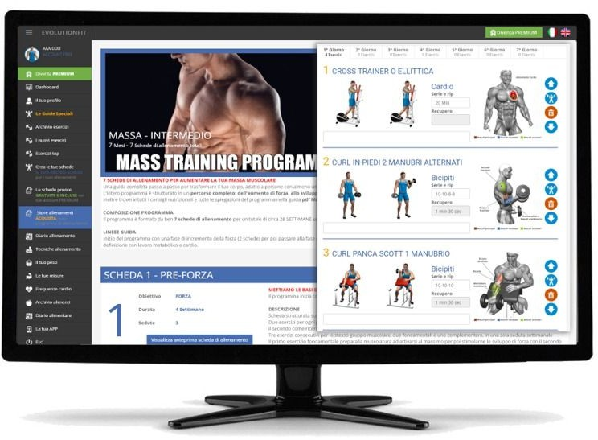



Scheda 1 – Forza di Base
Nota scientifica
L'effetto del metodo è quello di alzare il livello dello stimolo nervoso per incrementare la forza generale. Maggiore è il livello dello stimolo nervoso, più fibre muscolari sono stimolate a crescere.
Focus tecnico
Il primo programma del periodo di forza prevede una variante del metodo di allenamento texano. Il metodo texano è stato ideato nei primi anni del nuovo millennio da Glenn Pendlay, allenatore delle squadre di weightlifting americane, per incrementare velocemente la forza generale dei suoi atleti. Le varianti di questo metodo che comprendono alcune serie di pompaggio sono ideali per incrementare i livelli di forza anche nei bodybuilder.
COSTRUISCI LE BASI PER L'IPERTROFIA CON L'AUMENTO DELLA FORZA E DELLA POTENZA

Descrizione Generale
Questo primo programma ha come obiettivo quello di aumentare la forza di tutti i muscoli del corpo. Non ci può essere massimo sviluppo muscolare se non si sono raggiunti massimi livelli di forza. La forza generale è pertanto il requisito principale per uno sviluppo muscolare rapido e duraturo.

Obiettivo
Con questo programma di allenamento aumenterai velocemente la tua forza muscolare. Ogni programma di ipertrofia deve iniziare con un aumento della forza muscolare. Più è alto l'incremento del livello di forza iniziale, più lo sviluppo muscolare sarà elevato.

Struttura
4 sedute a settimana. 3 gruppi muscolari principali a seduta. 2 esercizi per gruppo muscolare principale. 1 esercizio base, 1 esercizio complementare. 5 serie per esercizio base. 2 serie per esercizio complementare. 5 ripetizioni per serie. 2 minuti di recupero a fine serie.

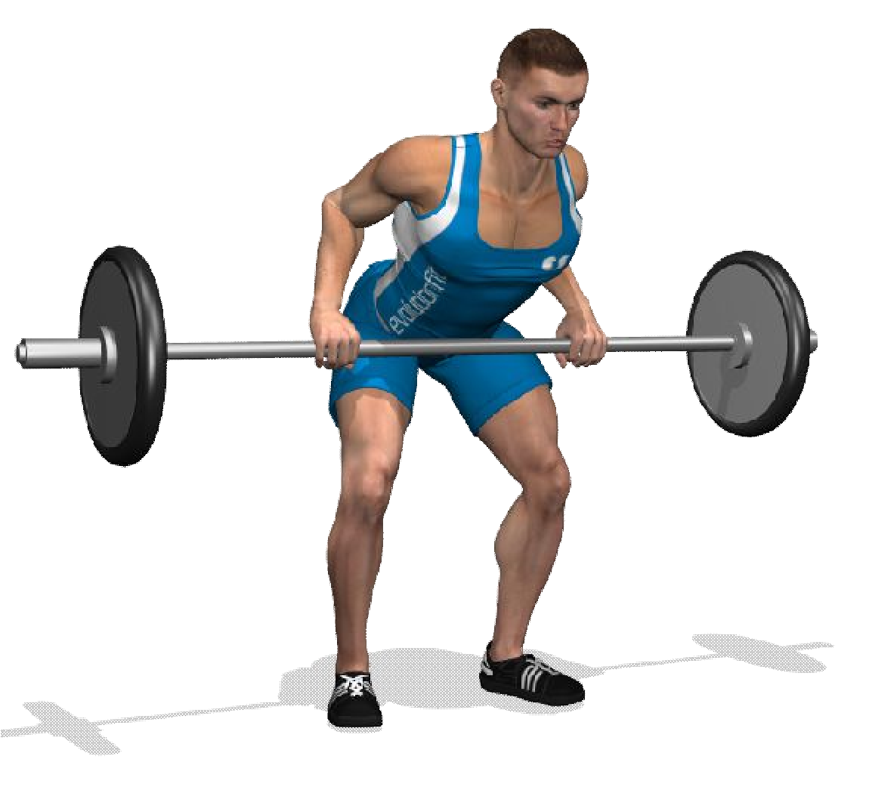
Esercizio principale della scheda
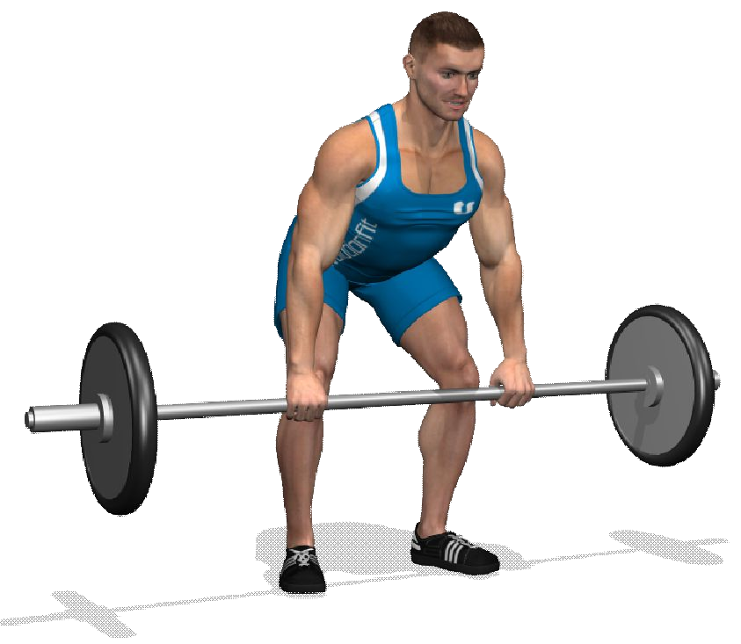

Per visualizzare la scheda accedi o registrati dal tuo PC su www.evolutionfit.it
18 www.evolutionfit.it



Scheda 2 – Forza Speciale
Nota scientifica
Recuperi inferiori ai 20 secondi permettono di compensare l'affaticamento con sistemi energetici che richiedono creatina. Associare l'integrazione di creatina con metodi di allenamento come il rest-pause, aiuterebbe a potenziare lo stimolo dello sviluppo muscolare.
Focus tecnico
Le pause che non superano i 20 secondi e che vengono inserite tra le ultime ripetizioni di ogni serie, permettono di generare uno alto stimolo di crescita muscolare.
AUMENTA I LIVELLI DI FORZA, SPINGENDOTI OLTRE AI TUOI LIMITI DI RESISTENZA

Descrizione Generale
Il secondo programma del periodo di forza è strutturato con il metodo del rest-pause. Il massimo sviluppo muscolare avviene quando si supera il numero di ripetizioni che si è in grado di eseguire con i carichi utilizzati per i programmi di forza. Il metodo del rest- pause permette di inserire dalle 2 alle 4 ripetizioni in più rispetto a quelle che si è in grado di realizzare con i carichi sollevati nei programmi di forza. Sono le serie concluse con 2 o 4 ripetizioni in più del solito che inducono i muscoli a crescere.

Obiettivo
Con questo programma di allenamento prolungherai il numero di ripetizioni che sei in grado di realizzare con i carichi ottenuti nel programma di forza precedente. Aumentare il numero di ripetizioni ad ogni serie ti permetterà di produrre stimoli di sviluppo muscolare più intensi.

Struttura
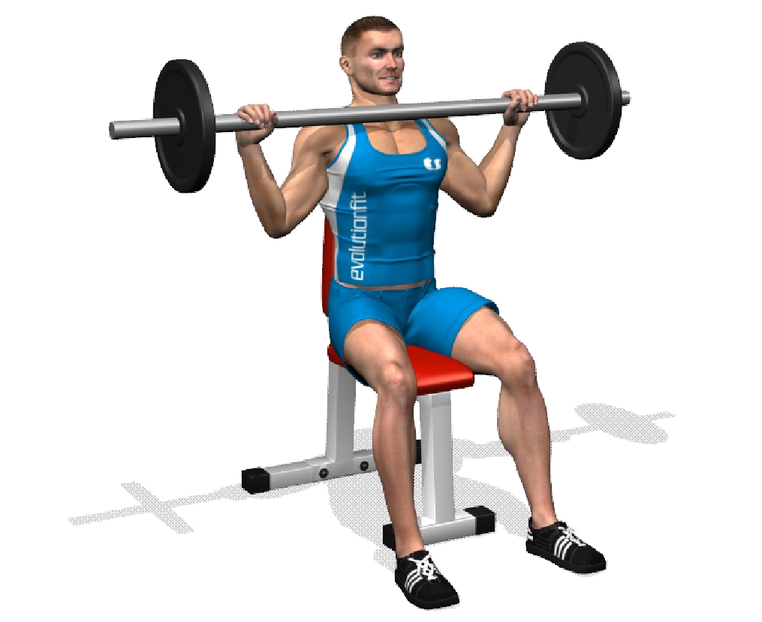
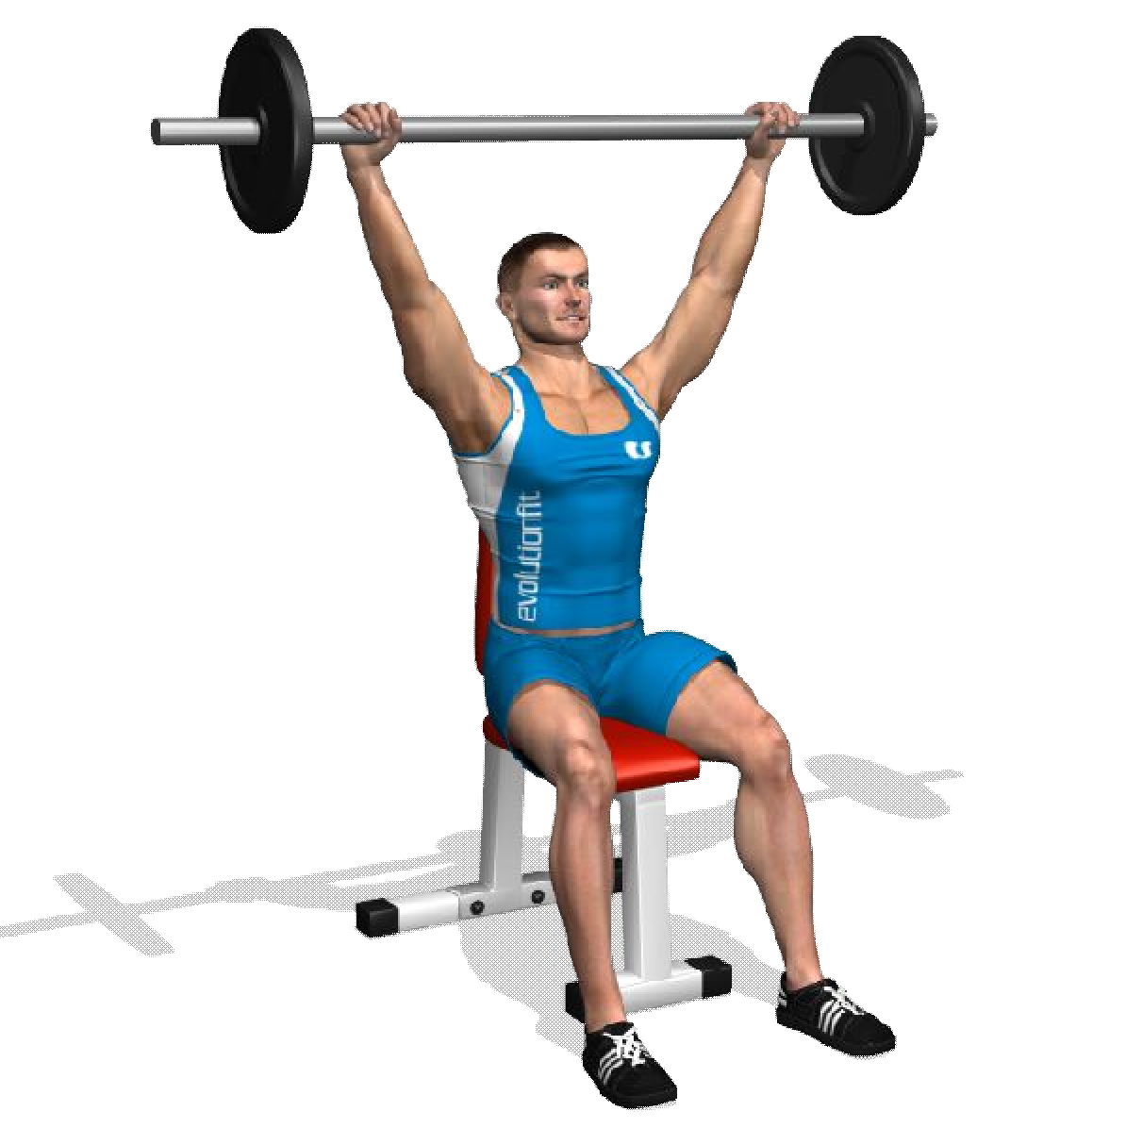
4 sedute a settimana. 3 gruppi muscolari principali a seduta. 2 esercizi per gruppo muscolare principale. 4 serie per esercizi. 7 ripetizioni per serie con metodo rest pause con due intervalli di recupero da 20 secondi. 2 minuti di recupero a fine serie.
Esercizio principale della scheda

Per visualizzare la scheda accedi o registrati dal tuo PC su www.evolutionfit.it

19 www.evolutionfit.it



Scheda 3 – Crescita Preliminare
Nota scientifica
Le serie che prevedono non più di 6 ripetizioni sviluppano forza se eseguite in condizioni di riposo. Le serie che hanno più di 6 ripetizioni portano alla crescita muscolare.
Nel metodo delle drop set, le prime serie con 5 ripetizioni richiamano i livelli di forza necessari per produrre un alto stimolo di crescita che si prolungherà con le serie successive.
Focus tecnico
Il metodo delle drop set prevede di iniziare con serie di poche ripetizioni e alti carichi, per poi continuare, serie dopo serie, a ridurre il carico e aumentare il numero di ripetizioni. L'obiettivo di questo metodo è quello di prolungare lo stato di massima tensione muscolare prodotto dalle serie dedicate alla forza fino al punto di stimolare la crescita muscolare.
UTILIZZA I TUOI NUOVI LIVELLI DI FORZA PER SVILUPPARE I MUSCOLI

Descrizione Generale
In questo mese imparerai ad allenarti aumentando il numero di ripetizioni proprio quando i muscoli inizieranno ad essere stanchi. No Pain No Gain è lo slogan dei bodybuilder degli anni '90 che esortava a continuare le serie anche quando la tensione muscolare era in calo per il forte afflusso di sangue e l'insorgenza della fatica. Il metodo di allenamento che utilizzerai in questo programma, ti porterà a capire questa filosofia di allenamento ancora attuale e davvero molto efficace!

Obiettivo
Con questo programma di allenamento userai tutta la forza muscolare sviluppata nel periodo precedente per produrre un massimo stimolo di crescita muscolare. Il metodo del drop set ti insegnerà a continuare ad eseguire ripetizioni dopo ripetizioni con i carichi alti.

Struttura
4 sedute a settimana. 3 gruppi muscolari principali a seduta. 2 esercizi per gruppo muscolare principale. 4 serie per esercizi base, 2 serie per esercizi complementari. 32 ripetizioni per esercizio base, distribuite nelle 4 serie con una progressione crescente. Recuperi dai 60 ai 90" minuti tra le serie.

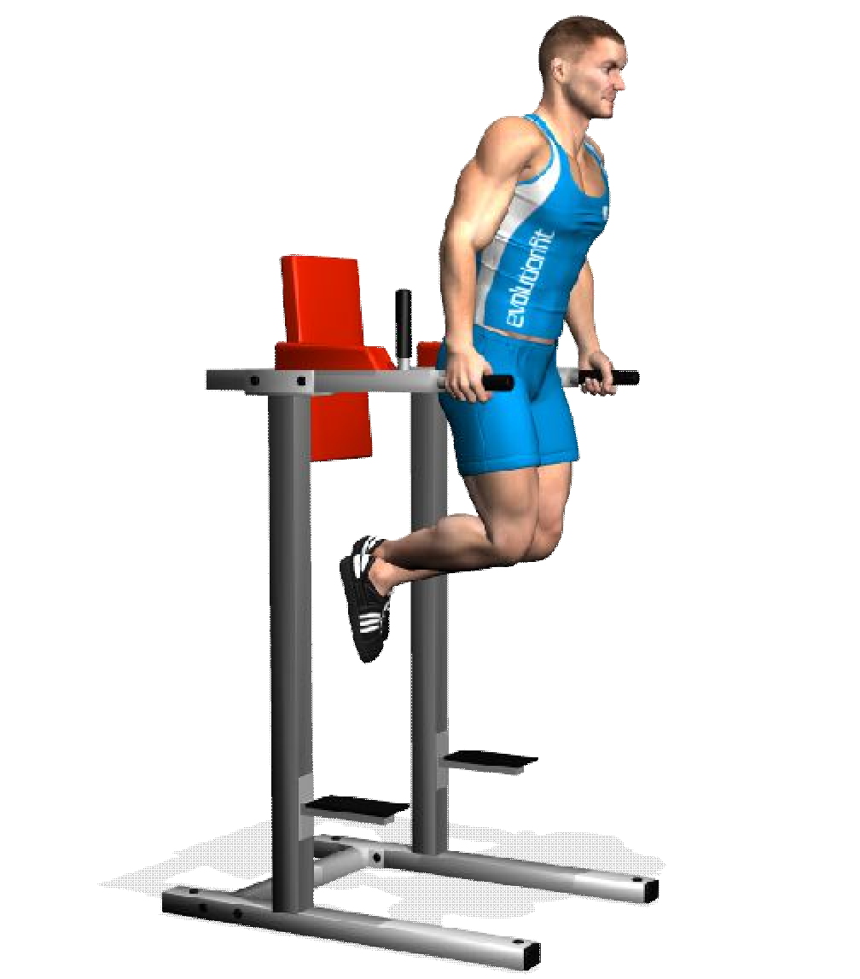
Esercizio principale della scheda
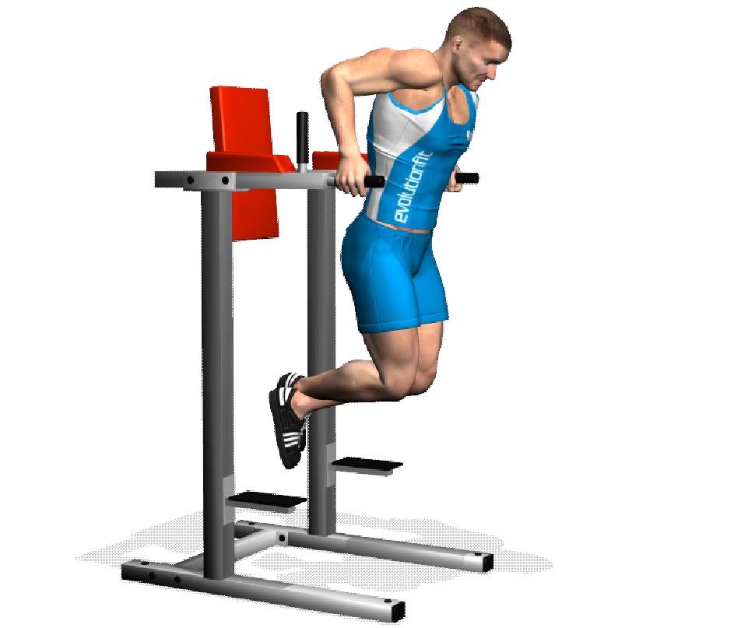
Per visualizzare la scheda accedi o registrati dal tuo PC su www.evolutionfit.it
20 www.evolutionfit.it



Scheda 4 – Crescita Avanzata
Nota scientifica
Se un muscolo non è più in grado di continuare a contrarsi per eseguire un esercizio non è detto che non sia più capace di contrarsi per eseguire un altro esercizio. Il metodo delle superserie ha un doppio vantaggio: 1) produce uno stimolo biologico molto alto ed efficace per la crescita muscolare,
2) stimola diverse parti anatomiche dei singoli muscoli dando a quest'ultimi una forma ad alto impatto estetico.
Focus tecnico
Il metodo delle superserie prevede di mettere in successione due esercizi che fanno intervenire lo stesso gruppo muscolare. In questo modo è possibile superare il numero massimo di contrazioni che un singolo gruppo muscolare può realizzare prima dell'affaticamento. Più contrazioni si realizzano, più intenso è lo stimolo di crescita muscolare.
ALZA L'INTENSITÀ DEGLI STIMOLI DI CRESCITA MUSCOLARE COMBINANDO INSIEME PIÙ ESERCIZI

Descrizione Generale
Il secondo mese del periodo di massa prevede l'uso del metodo delle superserie, che consiste di combinare due esercizi per lo stesso gruppo muscolare. Le superserie introducono un nuovo aspetto della crescita muscolare: un muscolo portato all'affaticamento può continuare a contrarsi massimalmente se si cambia l'esercizio a lui dedicato.

Obiettivo
In questo programma di allenamento utilizzerai le superserie come metodo ad alta intensità. L'alto numero di ripetizioni che hai imparato ad eseguire per lo stesso gruppo muscolare con il programma precedente, è aumentato e distribuito tra due esercizi in questo programma di allenamento. Questo accorgimento ti porterà a straordinari risultati in ordine di sviluppo muscolare e aspetto estetico.

Struttura
4 sedute a settimana. 3 gruppi muscolari principali a seduta. 2 esercizi per gruppo muscolare principale messi in superserie tra loro.
4 super serie che combinano un esercizio base ed un esercizio complementare. 8-6 ripetizioni per esercizio, 2 minuti di recupero a fine delle superserie.

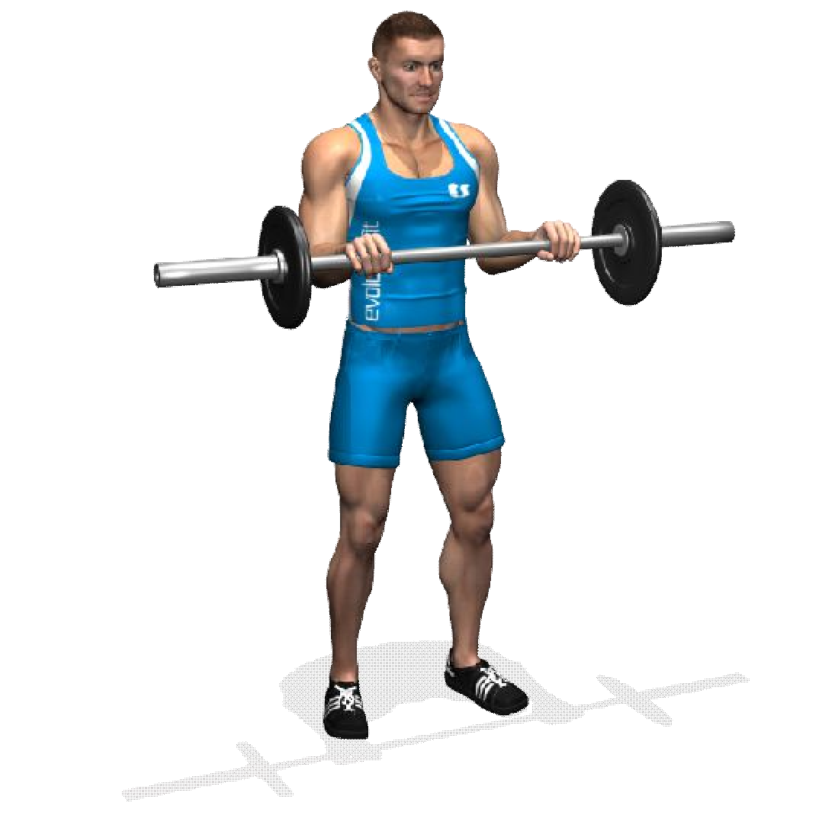
Esercizio principale della scheda
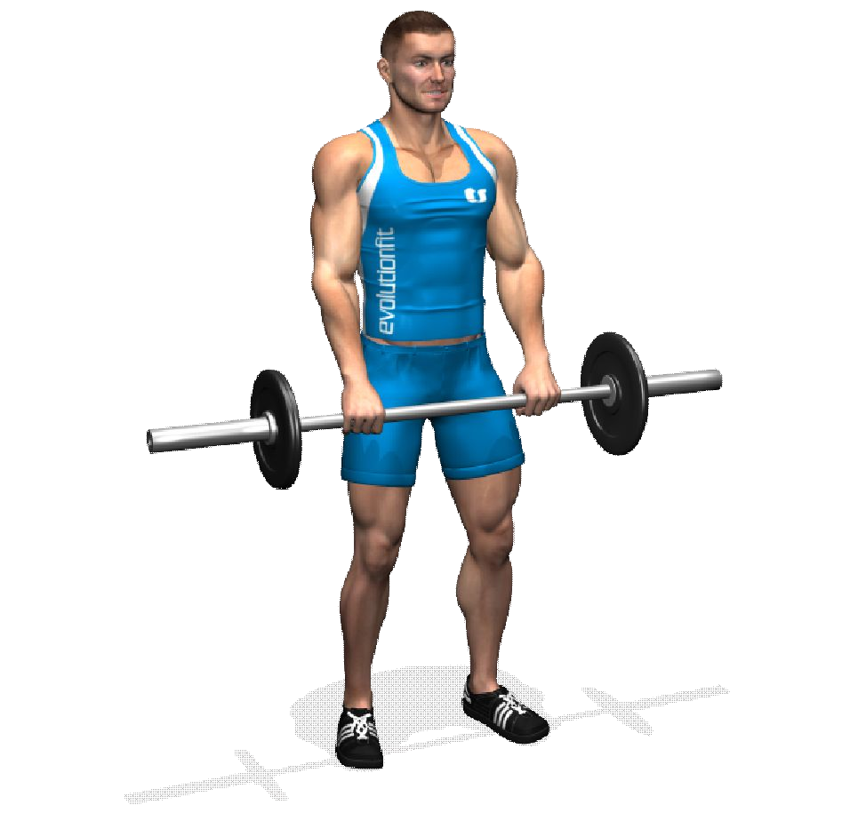

Per visualizzare la scheda accedi o registrati dal tuo PC su www.evolutionfit.it
21 www.evolutionfit.it



Scheda 5 – Stimolazione Totale
Nota scientifica
Il metodo POF, o delle posizioni di flessione, sfrutta il principio attraverso il quale ogni esercizio svolto con i sovraccarichi contrae i muscoli in modo differente.
Mettendo di seguito due esercizi che contraggono gli stessi muscoli in modo differente, è possibile
Focus tecnico
Lo stimolo allenante è maggiore se una sessione di esercizi fondamentali viene svolta prima di una sessione di esercizi complementari.
La sessione di esercizi fondamentali produce una pre- stimolazione muscolare che si amplifica con la sessione di esercizi complementari.
STIMOLA I TUOI MUSCOLI DA DIVERSE ANGOLATURE PER MODIFICARNE LA FORMA E INCREMENTARNE LA DIMENSIONE

Descrizione Generale
Da questo mese inizierai a lavorare sulla forma dei tuoi muscoli. Il metodo che ti permetterà di ottenere questo effetto è il POF, delle Posizioni di Flessione, inventato da Steve Holman, bodybuilder e caporedattore di IRONMAN, una delle riviste di bodybuilding più famose del mondo. Il metodo POF utilizza speciali combinazioni di due/tre esercizi che lavorano sezioni anatomiche diverse dei singoli muscoli.

Obiettivo
In questo programma di allenamento stimolerai la crescita di ogni settore muscolare attraverso combinazioni di due esercizi: un esercizio che produce il picco di contrazione di un muscolo mentre avvicina il sovraccarico al centro del corpo, ed un esercizio che contrae al massimo il muscolo mentre allontana il sovraccarico dal corpo.

Struttura
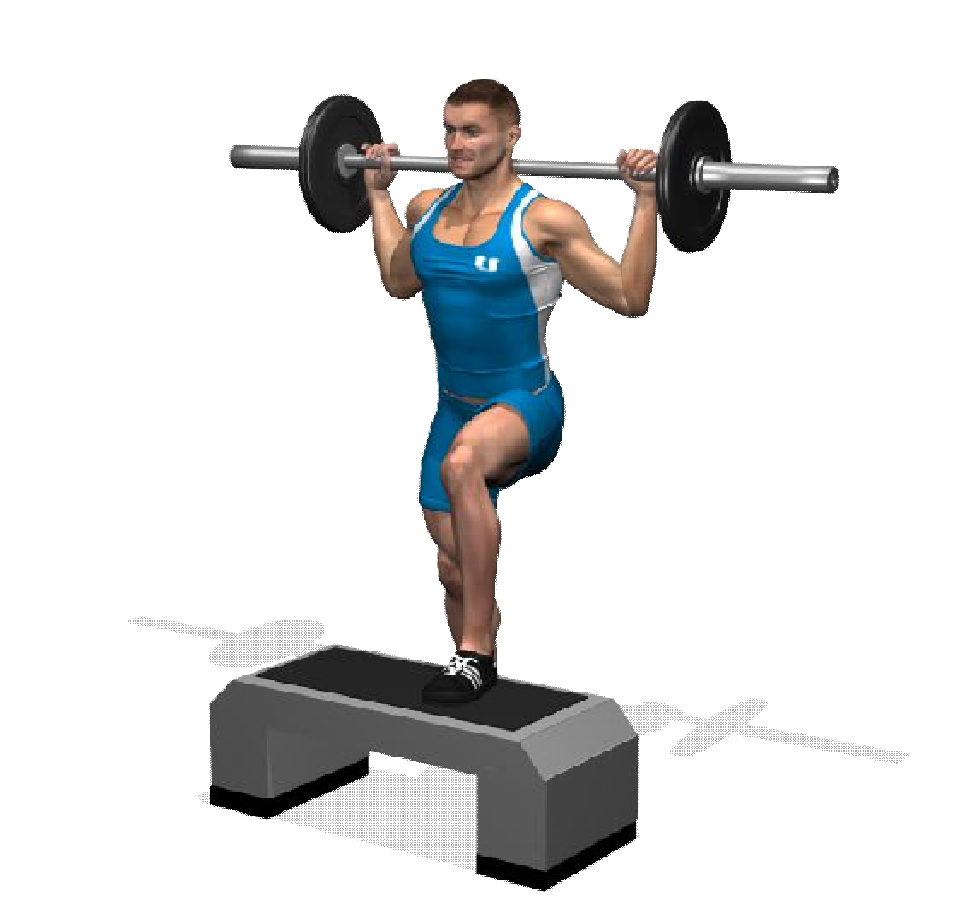
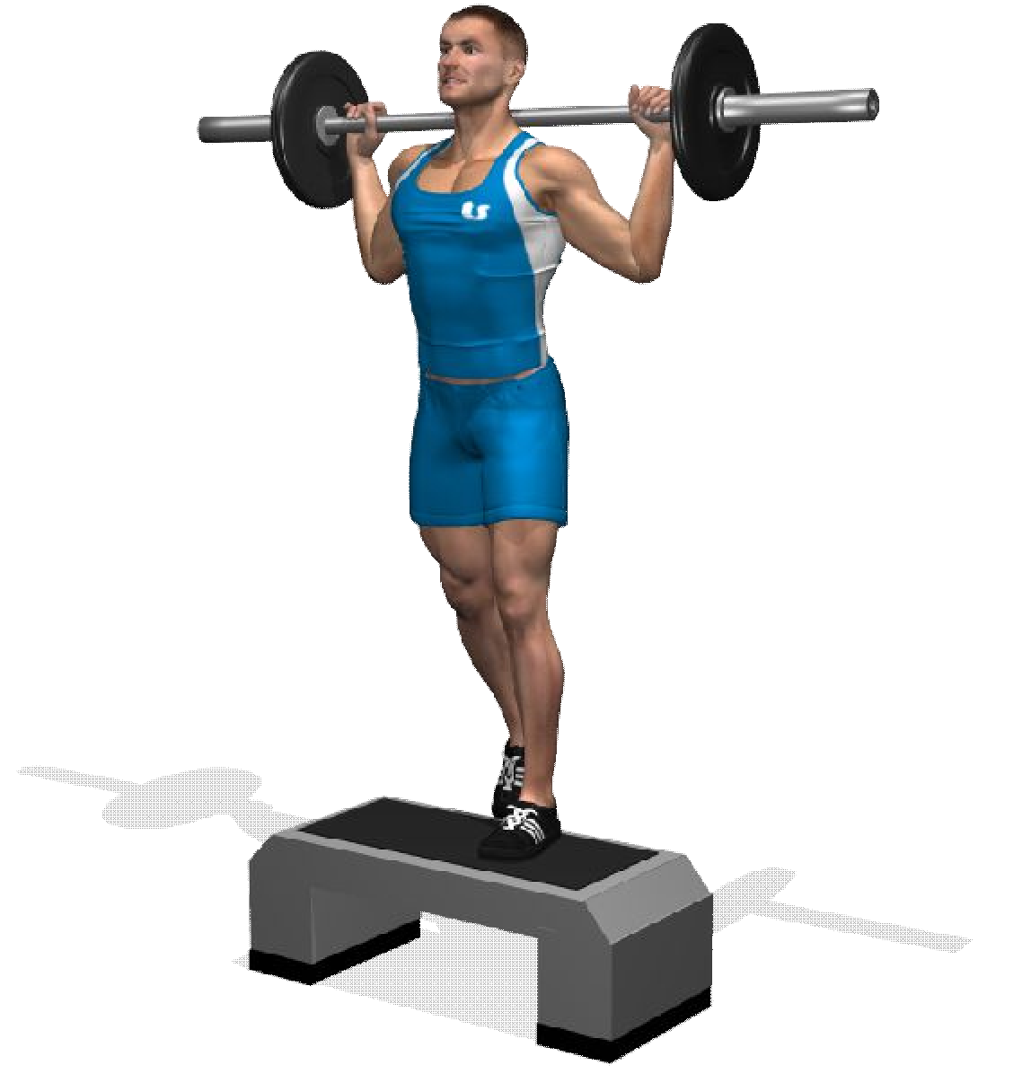
4 sedute a settimana. 3 gruppi muscolari principali a seduta. 2 esercizi per gruppo muscolare principale. Il primo che mette sotto tensione il muscolo durante l'accorciamento, il secondo che mette sotto tensione il muscolo durante l’allungamento. 4 serie per esercizio, 8-6 ripetizioni a serie, 90" di recupero tra le serie.
Esercizio principale della scheda

Per visualizzare la scheda accedi o registrati dal tuo PC su www.evolutionfit.it

22 www.evolutionfit.it



Scheda 6 – Stimolazione Parziale
Nota scientifica
È possibile dividere ogni movimento in due parti, una in cui il vantaggio meccanico la rende di più facile realizzazione, ed un'altra in cui lo svantaggio meccanico la rende di più difficile realizzazione. Nel metodo 21, eseguire il tratto di movimento svantaggioso per primo, permette di alzare subito l'intensità dell'intera serie.
Continuare eseguendo il tratto di movimento vantaggioso, a fatica muscolare sopraggiunta, permette di recuperare un po' di forza prima di concludere la serie con una serie di movimenti completo.
Focus tecnico
Il metodo 21 prevede di eseguire 7 ripetizioni sul tratto di movimento svantaggioso, continuare a eseguire altre 7 ripetizioni sul tratto di movimento vantaggioso e terminare con ulteriori 7 ripetizioni in un movimento completo.
TRIPLICA LO STIMOLO DELLA CRESCITA MUSCOLARE CON LE CONTRAZIONI PARZIALI

Descrizione Generale
Ultimo mese del periodo rivolto all'incremento del Volume Muscolare. Nuovo metodo di allenamento che sfrutta i vantaggi delle leve articolari per generare più tensione muscolare e continuare a stimolare lo sviluppo muscolare. Il metodo utilizzato in questo mese è il "Platoon" o del 21, in cui riuscirai a terminare ben 21 ripetizioni per ogni serie di allenamento.

Obiettivo
In questo programma di allenamento triplicherai il numero di ripetizioni che puoi eseguire ad ogni esercizio. Il metodo platoon, o del 21, prevede di eseguire 7 ripetizioni con un movimento parziale nell'angolo sfavorevole dell'esercizio, 7 ripetizioni con un movimento completo e ulteriori 7 ripetizioni con un movimento parziale nell'angolo favorevole dell'esercizio.

Struttura
4 sedute a settimana. 3 gruppi muscolari principali a seduta. 2 esercizi per gruppo muscolare principale. 4 serie per esercizio, ognuna delle quali suddivise in 3 mini-set da 7 ripetizioni cadauna. 21 ripetizioni per serie da eseguire con il metodo 21, 90" di recupero tra le serie.

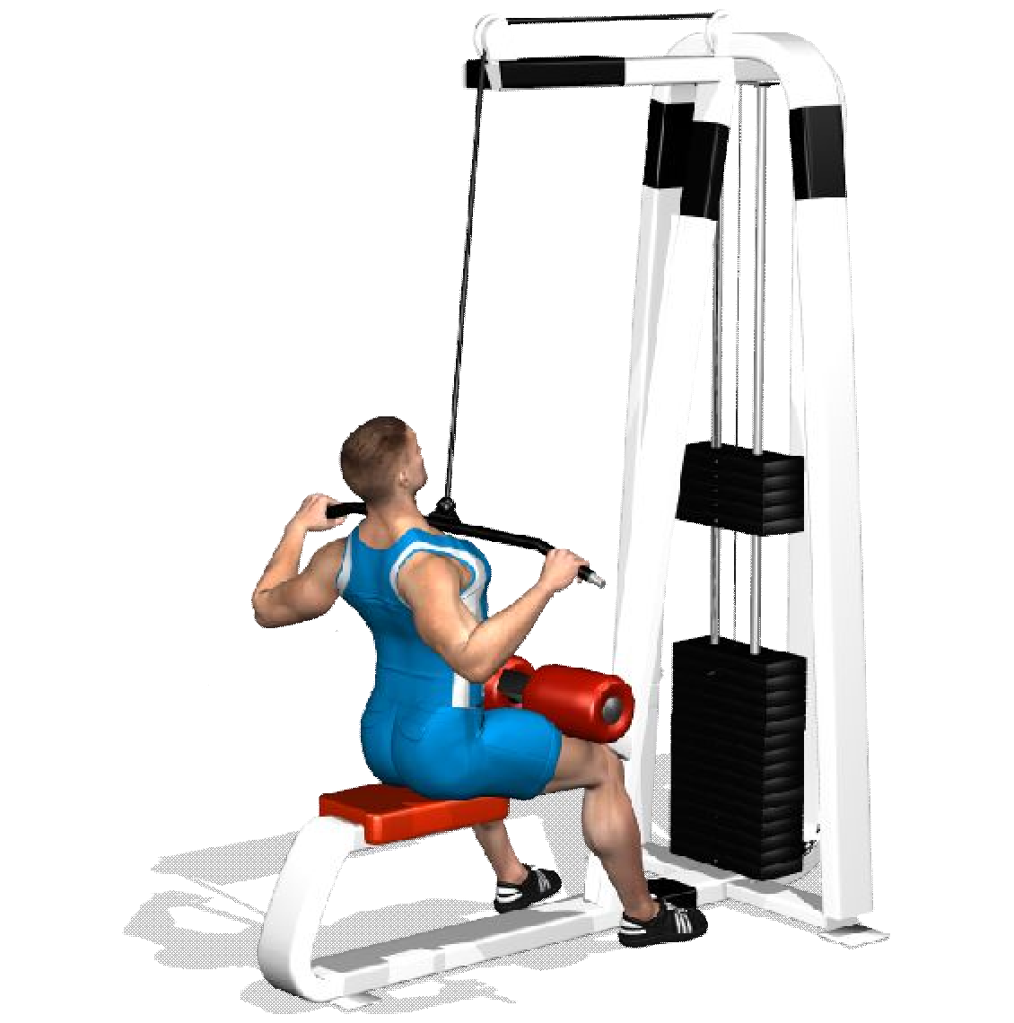
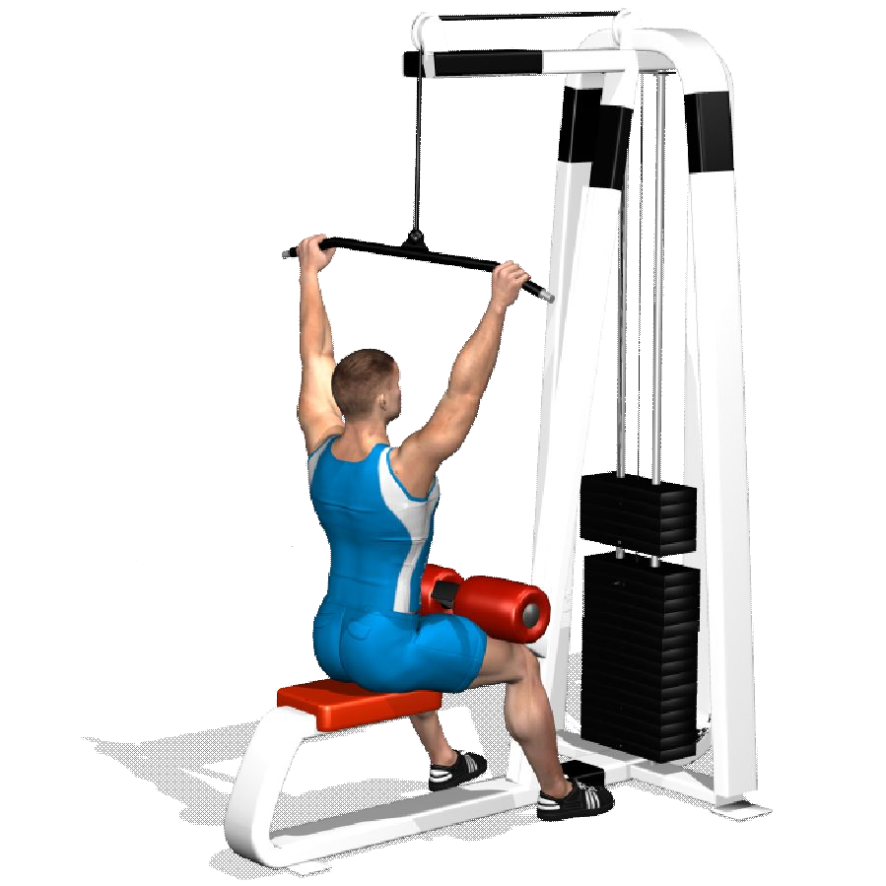
Esercizio principale della scheda

Per visualizzare la scheda accedi o registrati dal tuo PC su www.evolutionfit.it
23 www.evolutionfit.it



Scheda 7 – Ultrapumping

Nota scientifica
Ogni ripetizione permette al muscolo di assorbire sangue. Più ripetizioni si svolgono in una serie, più sangue entra nel muscolo, più l'espansione del volume muscolare causa crescita muscolare. Più carico è sollevato ad ogni ripetizione, più lo stimolo di crescita muscolare è intenso. Il metodo dello stripping a basse ripetizioni crea pertanto un lungo treno di stimoli di crescita muscolare con un'intensità molto alta.

Focus tecnico
Metodo Stripping. Esegui 4 ripetizioni al massimo carico. Senza riposare, riduci il carico e fai altre 4 ripetizioni. Non riposare ancora, riduci nuovamente il carico e chiudi la serie con 3 ripetizioni. Alla fine della serie ti ritroverai ad aver eseguito 11 ripetizioni partendo da un carico molto più elevato di quello che avresti scelto per effettuare 11 ripetizioni senza recupero.
RAGGIUNGI L'ULTRAPUMPING CON LO STRIPPING

Descrizione Generale
Il primo mese di questo quarto e ultimo bimestre di allenamento mira all'incremento del volume muscolare attraverso il metodo dello stripping. Eseguire ininterrottamente tre serie a basse ripetizioni, riducendo il carico tra le serie. Il basso numero di ripetizioni delle serie permette alti carichi, per produrre un pompaggio muscolare ad alta intensità.

Obiettivo
In questo programma di allenamento proverai il metodo stripping. L'effetto del metodo stripping è il pumping, ovvero un aumento del volume ematico contenuto nel muscolo. Più sangue verrà pompato nei muscoli, più questi tenderanno a crescere. Più lo stripping verrà eseguito con carichi alti, più lo stimolo di crescita muscolare sarà elevato. Quindi, usa sempre carichi alti ad ogni serie e completa le ripetizioni segnate. Il risultato sarà impressionante!

Struttura
4 sedute a settimana. 3 gruppi muscolari principali a seduta. 2 esercizi per gruppo muscolare principale. 5 serie per l'esercizio svolto per lo stripping, 3 serie per l'esercizio di rifinitura. 11 ripetizioni totali per ogni stripping. 30 ripetizioni totali per l'esercizio di rifinitura. recuperi tra le serie dai 90" ai 60".

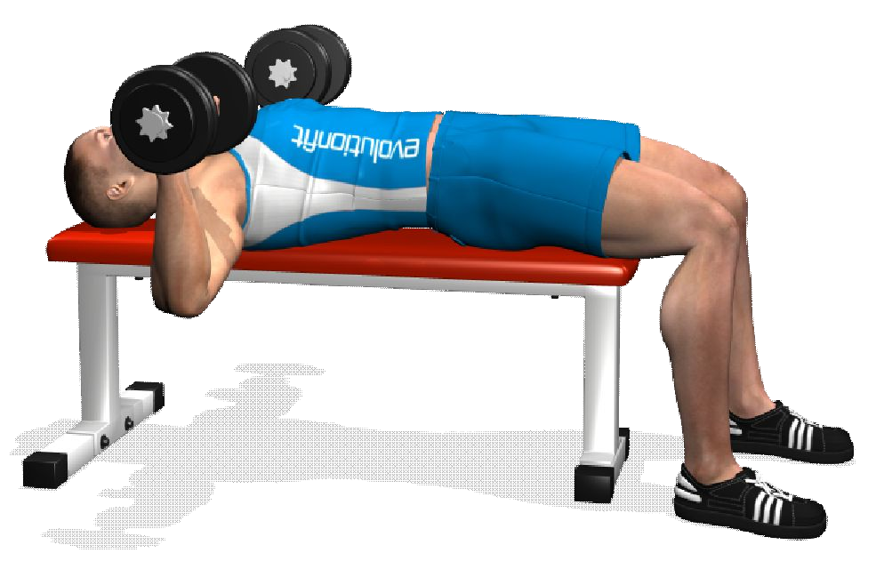
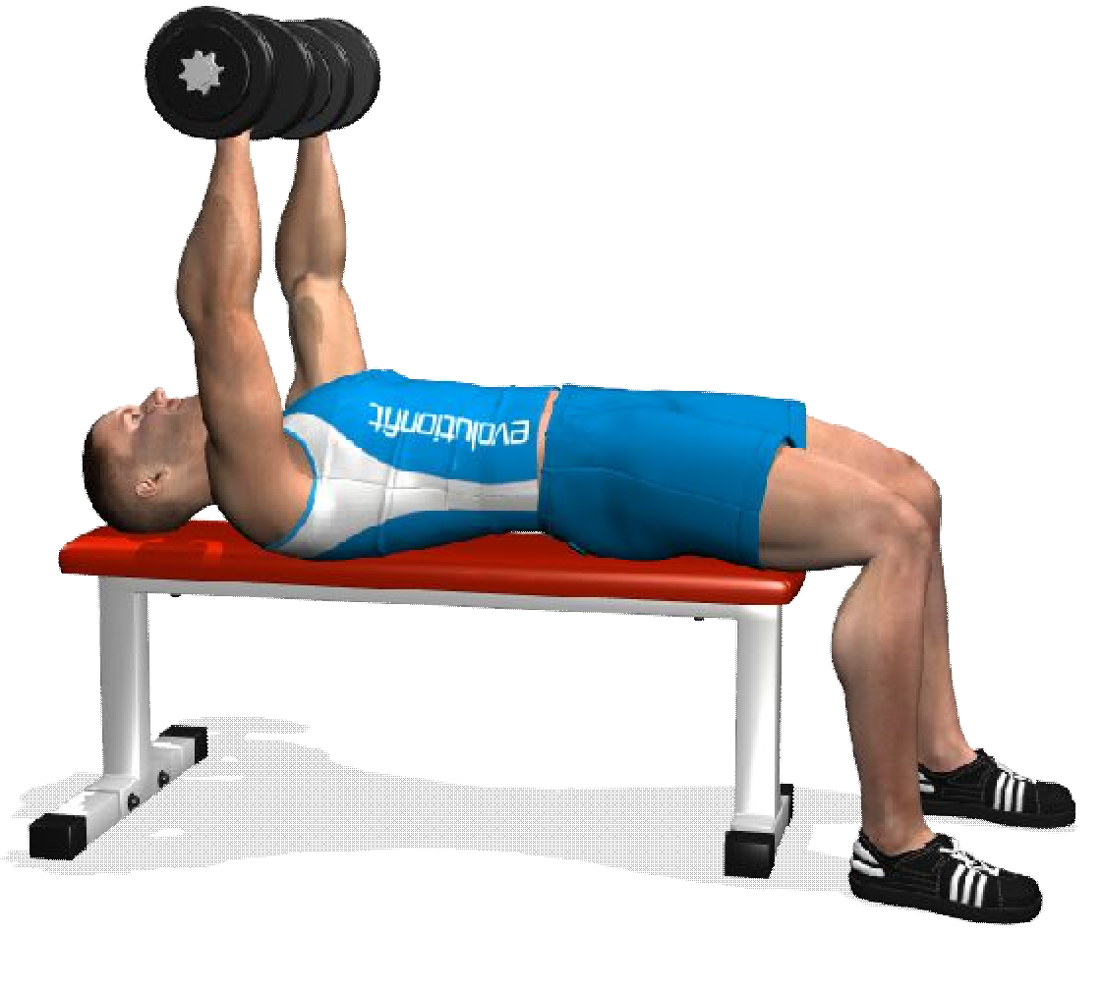
Esercizio principale della scheda

Per visualizzare la scheda accedi o registrati dal tuo PC su www.evolutionfit.it
24 www.evolutionfit.it



Scheda 8 – Pumping
Nota scientifica
I tempi di recupero di circa 30 secondi sono ideali per ottenere massimi livelli di pump muscolare quando si usano serie ad alto numero di ripetizioni. Trenta secondi sono l'ideale per aiutare il muscolo a recuperare le energie necessarie per continuare a lavorare senza che il sangue pompato al suo interno refluisca e l'espansione volumetrica del ventre muscolare si interrompa.
Focus tecnico
Il metodo 8x8, prevede l'esecuzione di 64 ripetizioni con lo stesso carico. Si parte con un carico molto al di sotto del massimale. Si eseguono facilmente le prime otto ripetizioni, si riposa trenta secondi e si continua con altre 8 ripetizioni. Altri trenta secondi di riposo, e ulteriori 8 ripetizioni. Così fino a quando si completano 64 ripetizioni. Il carico che sembrava leggero nelle prime serie, diventa pesante alla fine del lavoro.
RAGGIUNGI IL MASSIMO DEL PUMPING MUSCOALRE CON IL METODO GIRONDA

Descrizione Generale
L'ultimo mese del BODYBUILDING PROGRAM preve di perfezionare le tecniche di pumping ematico. Il metodo presentato in questa ultima fase è quello inventato da Vince Gironda, bodybuilder degli anni '50. Tale metodo è tutt'ora il più famoso ed efficace metodo per ottenere sviluppo muscolare attraverso il pumping.

Obiettivo
In questo ultimo programma di allenamento continuerai a sperimentare gli effetti di sviluppo muscolare prodotti dalla tecnica del pumping. Imparerai ad usare il metodo 8x8 di Vince Gironda, il più diffuso ed efficace metodo per il pumping al mondo. L'effetto che avrà su di te questo metodo, proposto alla fine dell'intero programma di allenamento, sarà davvero eccezionale!

Struttura
4 sedute a settimana. 3 gruppi muscolari principali a seduta. 2 esercizi per gruppo muscolare principale. 8 serie da 8 ripetizioni con 30" di recupero per l'esercizio scelto per il pumping con il metodo Gironda. 2 serie da 10 ripetizioni con 60" di recupero per l'esercizio scelto come rifinitura.

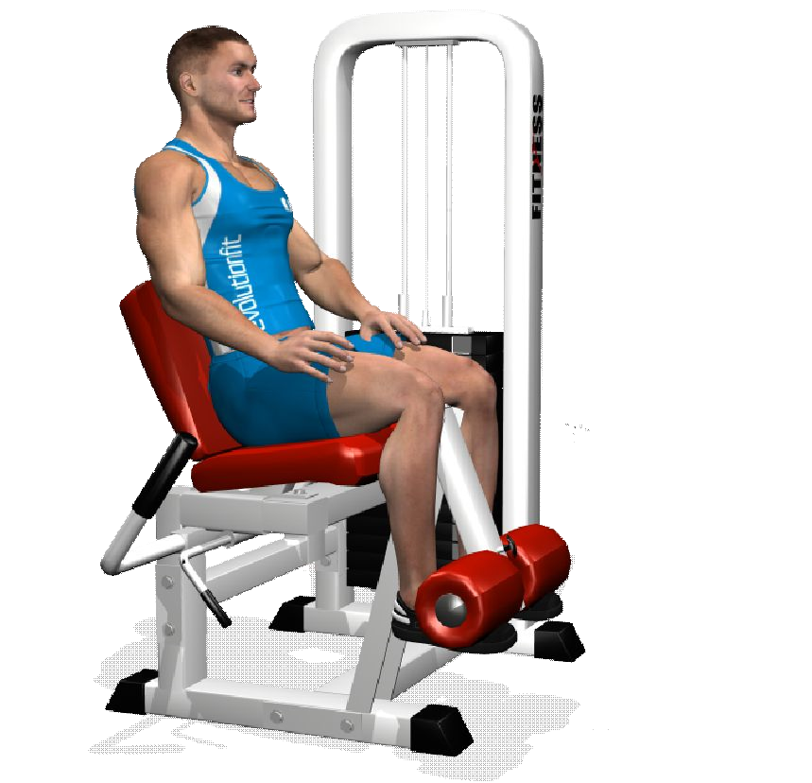
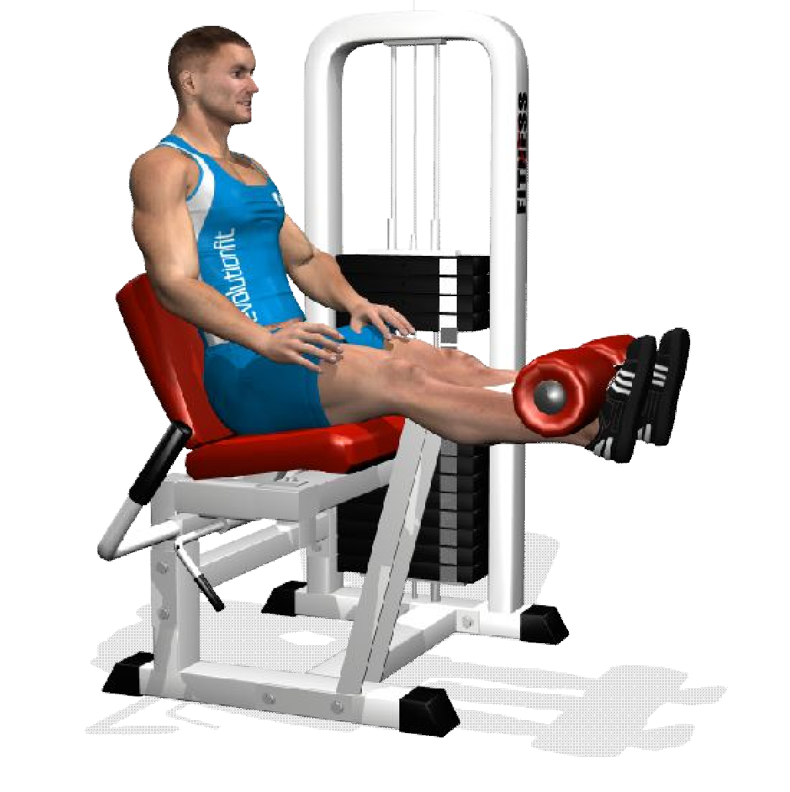
Esercizio principale della scheda
Per visualizzare la scheda accedi o registrati dal tuo PC su www.evolutionfit.it
25 www.evolutionfit.it

Tutte le schede di allenamento della guida
START TRAINING PROGRAM
sono disponibili nel tuo account.
Accedi o registrati dal tuo PC su www.evolutionfit.it




Le guide speciali di EvolutionFit

BODYBUILDING PROGRAM
MASSE MUSCOLARI AL TOP

PIANI ALIMENTARI

www.evolutionfit.it

ATTENZIONE, LEGGERE
MOLTO IMPORTANTE !!!

Questa sessione del BODYBUILDING PROGRAM è stata scritta per evidenziare il forte legame che intercorre tra l’allenamento, l’alimentazione e l’integrazione.
La scelta di seguire i nostri consigli alimentari e di integrazione sportiva, non pregiudica la riuscita del programma.

I modelli di piani alimentari e i quattro programmi di integrazione sportiva proposti nelle seguenti ultime sessioni di questa guida, sono mostrati esclusivamente a titolo di esempio e non vogliono assolutamente sostituire alcun parere di figure professionali abilitate alla progettazione e composizione dei piani alimentari e di integrazione.

Si consiglia pertanto di consultare un medico, un nutrizionista o un dietista, prima di decidere di seguire il seguente piano alimentare e i consigli di integrazione sportiva qui riportati.

Il soggetto ideale preso in riferimento è un uomo caucasico di circa 24 anni, 75 kg di peso, che si allena in palestra da circa due anni, che svolge 3/4 sedute di allenamento a settimana per più di 30 settimane all’anno.





28 www.evolutionfit.it


Consigli Alimentari Generali
Nota scientifica
Per aumentare la massa muscolare sono necessari i carboidrati.
Gli zuccheri contenuti in forma complessa nei prodotti da forno, nei farinacei, nella pasta e nel riso, hanno il corretto livello energetico per aiutarti a sviluppare nuova massa muscolare.
I muscoli sono composti da
proteine. Un piano di allenamento per lo sviluppo di massa muscolare deve essere supportato da un alta dose proteica quotidiana: circa 3 g di proteine per chilogrammo di peso corporeo.
I grassi alimentari polinsaturi, non
solo sono alla base della catena di reazioni fisiologiche che stimolano la crescita muscolare, ma aiutano anche a rimanere in salute, aiutando il cuore e altri organi interni a funzionare correttamente.

Consigli generali
Organizza cinque pasti al giorno: colazione, spuntino di mezza mattina, pranzo, spuntino di metà pomeriggio e cena.
Completa le portate del pranzo e della cena con un’abbondante porzione di verdura e ortaggi.
Consuma frutta, miele e altri alimenti dolci nella prima parte della giornata, a colazione o nello spuntino di metà mattina, eviterai così di innalzare eccessivamente i picchi di energia nei periodi giornalieri in cui non sono richiesti.

Carboidrati
Consuma cinque portate di carboidrati complessi al giorno, una per ogni pasto. A colazione usa avena, fiocchi di mais e altri tipi di cereali. A pranzo e a cena scegli principalmente del riso o della pasta. Negli spuntini di metà mattina e metà pomeriggio prendi delle gallette di riso, di mais o altro cereale, oppure fette biscottate o pane.

Proteine
Ad ogni pasto consuma anche una fonte proteica di origine animale. A colazione latte o yogurt, negli spuntini di metà mattino e metà pomeriggio dell’affettato magro, del tonno in scatola conservato in salamoia o dei bianchi d’uovo, a pranzo e a cena della carne o del pesce.

Grassi

Consuma frutta secca e l’olio extra vergine d’oliva di alta qualità.
29
www.evolutionfit.it


Esempi di Piani Alimentari
Nota scientifica
La principale fonte energetica fornita dal piano di allenamento, qui in esempio, è data dai carboidrati complessi. Con l’accrescimento delle masse corporee, in risposta all’incremento del volume di allenamento, porta a un aumento anche della spesa energetica giornaliera. Per tale motivo, dal primo periodo dedicato alla forza all’ultimo dedicato ai dettagli muscolari, la quota giornaliera di carboidrati complessi deve essere incrementata.

Periodo di Forza Periodo di Costruzione

Colazione
Carboidrati. 90 g Mix di Cereali, Muesli, Frutta e Miele
Proteine. 250 g di Yogurt o latte intero
Grassi. 20 g noci, mandorle e altra frutta a guscio

Spuntino
Carboidrati. 60 g di fette di pane tostato o altro prodotto da forno
Proteine. 100 g di affettato magro o pesce in scatola al naturale
Grassi. 30 g di formaggio stagionato

Pranzo
Carboidrati. 120 g di riso o pasta cotte con verdure o ortaggi e olio extra vergine d’oliva a crudo
Proteine. 150 g manzo o pollame cotti alla piastra
aggiungere al pasto una porzione di verdure e ortaggi crudi

Merenda
Carboidrati. 60 g di fette di pane tostato o altro prodotto da forno
Proteine. 30 g di integratori di polvere proteiche ricavate dal siero del latte
Grassi. 20 g noci, mandorle e altra frutta a guscio

Cena
Carboidrati. 120 g di riso o pasta cotte con verdure o ortaggi e olio extra vergine d’oliva a crudo
Proteine. 150 g manzo o pollame cotti alla piastra, 250 g pesce o 4 bianchi d’uovo più un tuorlo
aggiungere al pasto una porzione di verdure e ortaggi cotti

Colazione
Carboidrati. 100 g Mix di Cereali, Muesli, Frutta e Miele.
Proteine. 250 g di Yogurt o latte intero
Grassi. 20 g noci, mandorle e altra frutta a guscio

Spuntino
Carboidrati. 80 g di fette di pane tostato o altro prodotto da forno
Proteine. 100 g di affettato magro, 4 bianchi d’uovo o 100 g pesce in scatola al naturale Grassi. 30 g di formaggio stagionato

Pranzo
Carboidrati. 120 g di riso o pasta cotte con verdure o ortaggi e olio extra vergine d’oliva a crudo
Proteine. 150 g manzo o pollame cotti alla piastra
aggiungere al pasto una porzione di verdure e ortaggi crudi

Merenda
Carboidrati. 80 g di fette di pane tostato o altro prodotto da forno
Proteine. 30 g di integratori di polvere proteiche ricavate dal siero del latte
Grassi. 20 g noci, mandorle e altra frutta a guscio

Cena
Carboidrati. 120 g di riso o pasta cotte con verdure o ortaggi e olio extra vergine d’oliva a crudo
Proteine. 150 g manzo o pollame cotti alla piastra, 250 g pesce o 4 bianchi d’uovo più un tuorlo
Aggiungere al pasto una porzione di verdure e ortaggi cotti

29 www.evolutionfit.it


Esempi di Piani Alimentari
Nota scientifica
Per garantire una crescita muscolare continua e progressiva, il piano alimentare deve essere completato con un’alta quantità di proteine. Per stabilizzare i risultati di sviluppo muscolare ottenuti con i programmi di allenamento, ogni nuovo periodo di allenamento è associato ad un incremento della quota proteica giornaliera.

Periodo di Sviluppo Periodo Dettagli Estetici

Colazione
Carboidrati. 100 g Mix di Cereali, Muesli, Miele Proteine. 250 g di Yogurt o latte intero
Grassi. 20 g noci, mandorle e altra frutta a guscio

Spuntino
Carboidrati. 100 g di fette di pane tostato o altro prodotto da forno
Proteine. 120 g di affettato magro, 4 bianchi d’uovo o 120 g pesce in scatola al naturale aggiungere un frutto di medie dimensioni

Pranzo
Carboidrati. 150 g di riso o pasta cotte con verdure o ortaggi e olio extra vergine d’oliva a crudo
Proteine. 200 g manzo o pollame cotti alla piastra
aggiungere al pasto una porzione di verdure e ortaggi crudi

Merenda
Carboidrati. 100 g di fette di pane tostato o altro prodotto da forno
Proteine. 30 g di integratori di polvere proteiche ricavate dal siero del latte
Grassi. 20 g noci, mandorle e altra frutta a guscio

Cena
Carboidrati. 150 g di riso o pasta cotte con verdure o ortaggi e olio extra vergine d’oliva a crudo
Proteine. 200 g manzo o pollame cotti alla piastra, 250 g pesce
aggiungere al pasto una porzione di verdure e ortaggi cotti

Colazione
Carboidrati. 100 g Mix di Cereali, Muesli, Miele Proteine. 250 g di Yogurt o latte intero
Grassi. 20 g noci, mandorle e altra frutta a guscio

Spuntino
Carboidrati. 100 g di fette di pane tostato o altro prodotto da forno
Proteine. 120 g di affettato magro, 4 bianchi d’uovo o 120 g pesce in scatola al naturale aggiungere unfrutto di medie dimensioni

Pranzo
Carboidrati. 150 g di riso o pasta cotte con verdure o ortaggi e olio extra vergine d’oliva a crudo
Proteine. 200 g manzo o pollame cotti alla piastra
aggiungere al pasto una porzione di verdure e ortaggi crudi

Merenda
Carboidrati. 100 g di fette di pane tostato o altro prodotto da forno
Proteine. 30 g di integratori di polvere proteiche ricavate dal siero del latte
Grassi. 20 g noci, mandorle e altra frutta a guscio

Cena
Carboidrati. 150 g di riso o pasta cotte con verdure o ortaggi e olio extra vergine d’oliva a crudo
Proteine. 200 g manzo o pollame cotti alla piastra, 250 g pesce
Aggiungere al pasto una porzione di verdure e ortaggi cotti

30 www.evolutionfit.it


Le guide speciali di EvolutionFit

BODYBUILDING PROGRAM
MASSE MUSCOLARI AL TOP

CONSIGLI DI INTEGRAZIONE

www.evolutionfit.it

4 Avvertenze per una integrazione consapevole!

AVVERTENZA 1.
RICORDA CHE NON SEI OBBLIGATO A SEGUIRE I CONSIGLI DI INTEGRAZIONE SPORTIVA QUI SEGNATI.

AVVERTENZA 2.
RIUSCIRAI COMUNQUE A DARE IL MASSIMO NEGLI ALLENAMENTI ANCHE SENZA PRENDERE GLI INTEGRATORI.

AVVERTENZA 3.
DAI IL MASSIMO NEGLI ALLENAMENTI. GLI INTEGRATORI TI POSSO SOLO AIUTARE A RAGGIUNGERE I TUOI OBIETTIVI. QUINDI, SE TI IMPEGNARAI A RISPETTARE IL PROGRAMMA DI ALLENAMENTO, I CAMBIAMENTI CHE DESIDERI VEDERE SUL TUO FISICO ARRIVERANNO COMUNQUE, ANCHE SENZA USARE GLI INTEGRATORI.

AVVERTENZA 4.
L’UTILIZZO DEGLI INTEGRATORI SPORTIVI PRIMA E DOPO L’ALLENAMENTO E PRIMA E DOPO IL RIPOSO NOTTURNO È UNA SCELTA PERSONALE, CHE NON VINCOLA IN ALCUN MODO L’ESECUZIONE DELL’INTERO PROGRAMMA DI QUESTA GUIDA.
Quest’ultima sessione è stata compilata per fornirti ulteriori spunti sull’integrazione sportiva da effettuare nei periodi della giornata in cui il tuo metabolismo energetico è più sensibile ai nutrienti che si ingeriscono.
-Prima della colazione, quando sei in grado di assorbire meglio i nutrimenti per rompere velocemente il digiuno notturno.
- Prima dell’allenamento, per fornirti tutti i supplementi necessari per supportare l’impegno fisico da sostenere a breve.
-Dopo l’allenamento, per facilitare i processi di recupero

-Prima di andare a letto, per favorire nel miglior modo possibile le fasi di rigenerazione organica che avvengono durante la notte.

32 www.evolutionfit.it

Consigli di Integrazione

Periodo Forza

Nota scientifica

Colazione
5 g di Creatina Monoidrato da assumere prima di iniziare la colazione

Prima dell’Allenamento
12 g di Aminoacidi Ramificati

Subito dopo l’Allenamento
Appena terminato l’allenamento, preparare uno shaker con il seguente mix di integratori:
5 g di Creatina Monoidrato
30 g di integratori di polvere proteiche ricavate dal siero del latte 30 g di Vitargo
I quattro principali integratori utili per un periodo di forza muscolare sono la creatina, gli aminoacidi, le polveri proteiche del siero del latte e il vitargo.
Il primo è utile ad accelerare i recuperi tra le ripetizioni e aiutare i muscoli ad accresce forza e volume.
Il secondo aiuta a ridurre gli effetti negativi che la fatica produce durante l’allenamento.
Il terzo è utile ad accelerare i processi di crescita muscolare
Il quarto è una fonte specifica di carboidrati studiata per accelerare il recupero del dopo allenamento.

Periodo Crescita Muscolare

Colazione
3 g di Arginina Alfa Chetoglutarato mezz’ora prima di fare colazione

Prima dell’Allenamento
12 g di Aminoacidi Ramificati

Subito dopo l’Allenamento
3 g di Arginina Alfa Chetoglutarato, subito dopo l’ultima ripetizione eseguita
Mezz’ora dopo l’integrazione con Argininia, comporre un recovery drink di
30 g di integratori di polvere proteiche ricavate dal siero del latte 30 g Vitargo o altro tipo di Maltodestrina

Nota scientifica
Nel periodo di crescita muscolare la creatina viene sostituita dall’arginina alfa chetoglutarato.
L’utilizzo di questo aminoacido nelle condizioni di svuotamento delle scorte di glicogeno (al mattino, appena svegli e mezz’ora prima di fare colazione, e dopo l’allenamento, mezz’ora prima di prendere le proteine del siero del latte) aiuta la spinta ormonale per sviluppare nuova massa muscolare.




33 www.evolutionfit.it

Consigli di Integrazione

Periodo di Sviluppo Muscolare

Nota scientifica

Colazione
1,5 g HMB + 3 g di Arginina Alfa Chetoglutarato mezz’ora prima di fare colazione

Prima dell’Allenamento
12 g di Aminoacidi Ramificati

Subito dopo l’Allenamento
3 g di Arginina Alfa Chetoglutarato, subito dopo l’ultima ripetizione eseguita
Mezz’ora dopo l’integrazione con Argininia, comporre un recovery drink di
20 g di integratori di polvere proteiche ricavate dal siero del latte 10g di Glutammina

Prima di andare a dormire
1,5 g di HMB + 5 g di Glutammina
Nel periodo di sviluppo muscolare si inseriscono due nuovi integratori: l’HydroxyMetilButirrato
e la Glutammina.
Il primo aiuta l’organismo a sintetizzare nuovo tessuto muscolare se preso al mattino e prima di andare a dormire.
Il secondo, preso subito dopo l’allenamento permette di tamponare lo stress prodotto dal lavoro muscolare intenso. Preso prima di andare a dormire aiuta a creare nelle ore notturne un ambiente ormonale ottimale per l’aumento del volume muscolare.

Periodo Dettagli Estetici

Nota scientifica

Colazione
15 g di Aminoacidi Ramificati
15 g di Peptidi di Aminoacidi Ramificati 5 g di Glutammina

Prima dell’Allenamento
15 g di Aminoacidi Ramificati

Subito dopo l’Allenamento
15 g di Peptidi di Aminoacidi Ramificati 10 g di Glutammina

Prima di andare a dormire
5 g di Glutammina
Nel periodo di dettaglio muscolare le polveri proteiche derivate dal siero del latte sono sostituite da aminoacidi ramificati in forma peptidica.
Gli aminoacidi ramificati in forma peptidica forniscono al corpo una fonte di proteine a rapidissimo assorbimento, permettendo di ridurre al minimo i tempi di esposizione allo stress metabolico che l’intenso lavoro muscolare comporta in questa fase finale del programma




34 www.evolutionfit.it

Il completamento del programma
Se hai seguito il BODYBUILDING PROGRAM per 8 mesi hai sicuramente guadagnato massa muscolare e modificato il tuo aspetto fisico.
Tutto lo staff di EvolutionFit si complimenta con te per la tua dedizione e ti invita a pensare al tuo prossimo obiettivo.
Tutte le schede di allenamento della guida
START TRAINING PROGRAM
sono disponibili nel tuo account.



www.evolutionfit.it
Accedi o registrati dal tuo PC su www.evolutionfit.it


Le guide speciali di EvolutionFit

Titolo.

L‘Autore della Guida

Donato Formicola

Dottore di Ricerca in Sistemi Complessi in Medicina e Scienza della Vita
Laurea Magistrale in Scienza e Tecnica dell’Allenamento Allenatore IV livello CONI (Scuola dello Sport, Comitato Olimpico Nazionale Italiano)
Maestro di Pesistica, III livello FIPE (Federazione Italiana Pesi) Personal Trainer Master, III livello FIPE (Federazione Italiana Pesi) Allenatore II Livello FIPL (Federazione Italiana Power Lifting)
Operatore FMS
Docente a Contratto presso l’Università degli Studi di Torino, per i corsi di Teoria dell’Allenamento e Metodologia dell’Allenamento nelle Lauree Triennali in Scienze Motorie e Lauree Magistrali in Scienza e Tecnica dell’Allenamento Sportivo
Bodybuilding Program. Masse Muscolari al Top. Livello Intermedio

Edizione. 1

Autore.
Donato Formicola

Collana.
Le Guide Speciali di EvolutionFit

Editore. Evolutionfit S.r.l,
c/o Europalace, Strada Torino 43, 10043, Orbassano (TO), Italy

Anno di Pubblicazione.
2017

Pubblicazione. Evolutionfit S.r.l.,
c/o Europalace, Strada Torino 43, 10043, Orbassano (TO), Italy

Copyright.
© 2017 Evolutionfit S.r.l

Tutti i diritti riservati.
È vietata qualsiasi utilizzazione, totale o parziale, dei contenuti della presente opera editoriale, ivi inclusa la memorizzazione, su supporto fisico o di rete, la riproduzione, includendo fotocopie, stampe e registrazioni elettrostatiche, la rielaborazione, la diffusione o la distribuzione dei contenuti stessi mediante qualunque mezzo elettronico, meccanico, informatico, piattaforma tecnologica e rete telematica, o altri mezzi conosciuti o non ancora inventati, senza previa autorizzazione scritta della Evolutionfit S.r.l., c/o Europalace, Strada Torino 43, 10043, Orbassano (TO), Italy

www.evolutionfit.it

